**CENTRO UNIVERSITÁRIO DINÂMICA DAS CATARATAS CURSO DE SISTEMAS DE INFORMAÇÃO**

DOCUMENTO DE ASSOCIAÇÃO DE VÔLEI DE PRAIA DE FOZ DO IGUAÇU

MARCIO ALEXSANDRO DE PAIVA JUNIOR

**FOZ DO IGUAÇU - PR**

**202****2**

Sumário

1. INTRODUÇÃO 3

1.1 FINALIDADE 3

1.2 ESCOPO 3

1.3 EMPRESA 3

2. Análise do negócio 4

2.1 Descrição dos problemas 4

2.2 Envolvidos 4

2.3 Usuários 4

3. Lista de requisitos funcionais 5

4. Casos de uso 8

4.1. Países 8

4.2. Estados 13

4.3. Cidades 18

4.4. Formas de Pagamento 23

4.5. Condições de Pagamento 28

4.6. Fornecedores 33

4.7. Clientes 37

4.8. Grades 41

4.9. Características 45

4.10. Variações 50

4.11. Produtos 54

4.12. Centros de Custo 59

4.13. Compras 63

4.14. Vendas 67

4.15. Contas a Pagar 71

4.16. Contas a Receber 75

4.17. Contratos 78

# INTRODUÇÃO

## 1.1 FINALIDADE

Este documento tem como finalidade analisar e definir as necessidades e recursos necessários para a Associação de Vôlei de Praia de Foz do Iguaçu

## 1.2 ESCOPO

Este documento está relacionado ao projeto de desenvolvimento do sistema AVPFI, provendo uma visão geral dos requisitos levantados pelo acadêmico Marcio Alexsandro de Paiva Junior, 8° Período de Sistemas de Informação servindo como base para o desenvolvimento do sistema.

## EMPRESA

Será desenvolvido um sistema de controle de associados e venda de produtos para a Associação de Vôlei de Praia de Foz do Iguaçu, que é formada pelo diretor geral, tesoureiros e vendedores.

O objetivo do desenvolvimento desse sistema é garantir um melhor controle dos associados, permitindo também a venda de produtos, tais como regatas, bermudas e garrafas da equipe de vôlei de praia de Foz do Iguaçu, bem como consumíveis como águas, isotônicos, refrigerantes, etc.

O sistema terá a opção de cadastrar clientes que queiram ser associados e/ou comprar produtos, além de outras funções como cadastro de fornecedores e compras.

# 2. Análise do negócio

## 2.1 Descrição dos problemas

O desenvolvimento do projeto tem por objetivo melhorar a gestão e os processos internos da associação, assim como:

* Otimizar o fluxo de informações dos clientes;
* Registrar as transações de compra e venda;
* Controlar o recebimento das mensalidades e associados ativos.

## 2.2 Envolvidos

Setor de tesouraria e vendas.

## 2.3 Usuários

Proprietário, tesoureiros e vendedores.

# 3. Lista de requisitos funcionais

**Consultar cadastro de países**

Listar países

Cadastrar país

Alterar país

Excluir país

**Consultar cadastro de estados**

Listar estados

Cadastrar estado

Alterar estado

Excluir estado

**Consulta cadastro de cidades**

Listar cidades

Cadastrar cidade

Alterar cidade

Excluir cidade

**Consultar cadastro de formas de pagamento**

Listar formas de pagamento

Cadastrar forma de pagamento

Alterar forma de pagamento

Excluir forma de pagamento

**Consultar cadastro de condições de pagamento**

Listar condições de pagamento

Cadastrar condição de pagamento

Alterar condição de pagamento

Excluir condição de pagamento

**Consultar cadastro de fornecedores**

Listar fornecedores

Cadastrar fornecedor

Alterar fornecedor

Excluir fornecedor

**Consultar cadastro de clientes**

Listar clientes

Cadastrar clientes

Alterar cliente

Excluir cliente

**Consultar cadastro de grades**

Listar grades

Cadastrar grade

Alterar grade

Excluir grade

**Consultar cadastro de características**

Listar características

Cadastrar característica

Alterar característica

Excluir característica

**Consultar cadastro de variações**

Listar variações

Cadastrar variação

Alterar variação

Excluir variação

**Consultar cadastro de produtos**

Listar produtos

Cadastrar produto

Alterar produto

Excluir produto

**Consultar cadastro de centros de custo**

Listar centros de custo

Cadastrar centro de custo

Alterar centro de custo

Excluir centro de custo

**Consultar cadastro de compras**

Listar compras

Cadastrar compra

Visualizar compra

Cancelar compra

**Consultar cadastro de vendas**

Listar vendas

Cadastrar venda

Visualizar venda

Cancelar venda

**Consultar cadastro de contas a pagar**

Listar contas a pagar

Cadastrar conta avulsa

Visualizar contas

Pagar conta

**Consultar cadastro de contas a receber**

Listar contas a receber

Visualizar conta

Receber conta

Cancelar contrato

**Consultar cadastro de contratos**

Listar contratos

Cadastrar contrato

Visualizar contrato

# 4. Casos de uso

## 4.1. Países

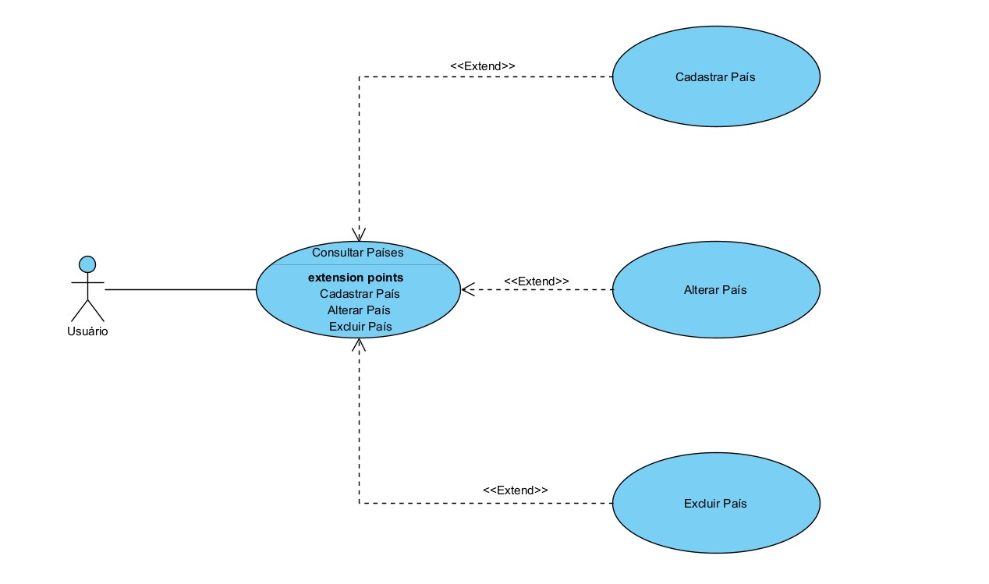

**DESCRIÇÃO DE CASOS DE USO**

**Regras de negócio**

**RN001**: Somente usuários autenticados podem acessar os recursos;

**RN002**: O sistema não permite que um país já existente seja cadastrado;

**RN003**: O sistema não permite a exclusão de um país que já esteja vinculado a um registro.

**Nome do Caso de uso**

Gerenciar Países.

**Atores**

Usuário.

**Pré-Condição**

Usuário previamente cadastrado no sistema, respeitando a RN001.

**Pós-Condição**

Possibilitar o cadastro de Estado.

**Ativação**

Clicar no item de Menu “Países”.

**Fluxo principal**

**Consultar Países**

1. O sistema exibe um menu com a opção “Países”;

2. O usuário seleciona a opção “Países”;

3. O sistema apresenta uma lista de países com os campos: ID, País, Sigla e Ações;

4. O caso de uso é encerrado.

**Fluxo alternativo**

**Cadastrar País**

1. O sistema apresenta a opção “NOVO” em Consultar Países;

2. O usuário clica na opção “NOVO”;

3. O sistema redireciona o usuário para o formulário de cadastrar país com as op­ções “SALVAR E FECHAR” e “VOLTAR”;

4. O usuário altera os seguintes campos: País*, Sigla* e DDI*;

5. O usuário seleciona o botão “SALVAR E FECHAR”;

6. O sistema exibe uma mensagem de sucesso;

7. O caso de uso é encerrado.

**Alterar País**

1. O sistema apresenta a opção “Editar” em Consultar Países;

2. O usuário seleciona a opção “Editar”;

3. O sistema redireciona o usuário para o formulário de edição com as opções “SALVAR E FECHAR” e “VOLTAR”;

4. O usuário altera os seguintes campos: País*, Sigla* e DDI*;

5. O usuário seleciona o botão “SALVAR E FECHAR”;

6. O sistema exibe uma mensagem de sucesso;

7. O caso de uso é encerrado.

**Excluir País**

1. O sistema apresenta a opção “Deletar” em Consultar Países;

2. O usuário seleciona a opção “Deletar”;

3. O sistema exibe a mensagem: “Deseja apagar o registro?”, junto com as opções “OK” e “Cancelar”;

4. O usuário seleciona a opção “OK”;

5. O sistema exibe uma mensagem de sucesso;

6. O caso de uso é encerrado.

**Fluxo de exceção**

**E1 - O usuário não insere um campo obrigatório**

1. O usuário não insere um campo obrigatório.
2. O sistema exibe um aviso nos campos inválidos.

**E2 - O usuário insere um país já cadastrado**

1. O usuário insere um país já cadastrado.
2. O sistema exibe a seguinte mensagem: “Este país já está cadastrado.”

**E3 - O usuário tenta excluir um país que está vinculado a outro registro**

1. O usuário seleciona a opção excluir com o registro relacionado a outro.
2. O sistema exibe a mensagem “Não foi possível excluir este registro pois o mesmo se encontra vinculado a outro.”

**Diagrama de classe**

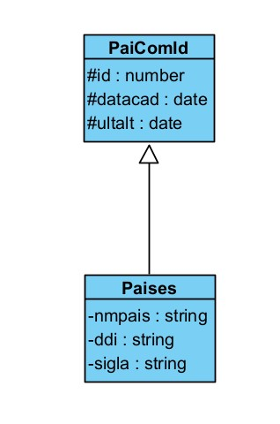

**Diagrama de sequência**

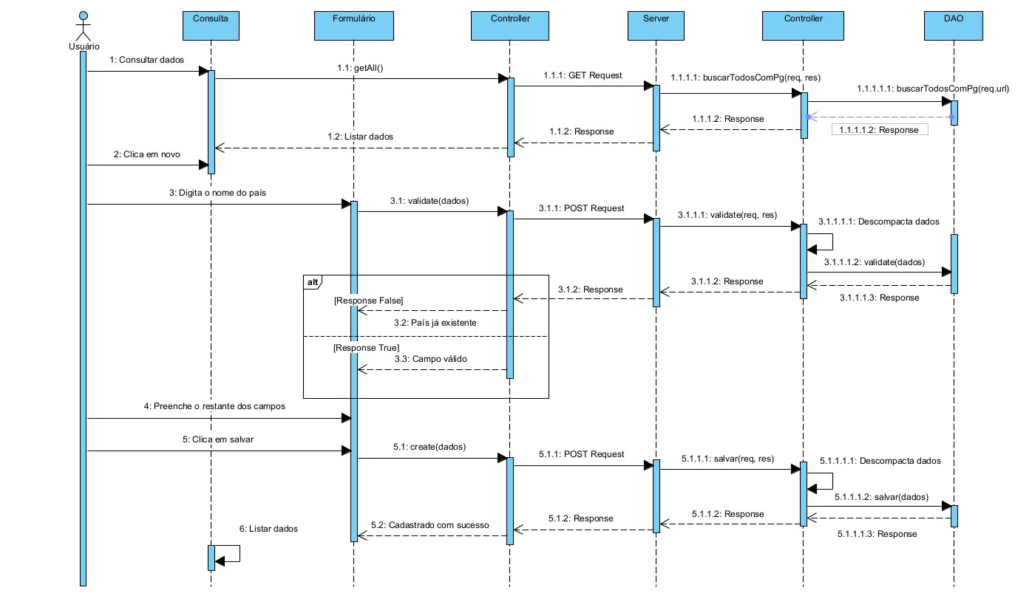

## 4.2. Estados

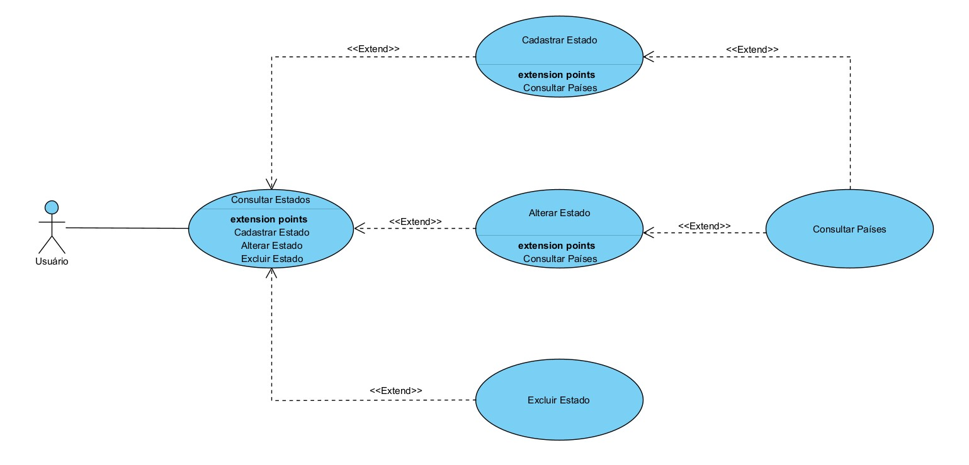

**DESCRIÇÃO DE CASOS DE USO**

**Regras de negócio**

**RN001**: Somente usuários autenticados podem acessar os recursos restritos;

**RN002**: O sistema não permite que um estado já existente seja cadastrado;

**RN003**: O sistema não permite a exclusão de um estado que já esteja vinculado a um registro.

**NOME DO CASO DE USO**

Gerenciar Estados.

**Atores**

Usuário.

**Pré-Condição**

Usuário previamente cadastrado no sistema, respeitando a RN001.

**Pós-Condição**

Possibilitar o cadastro de Cidade.

**Ativação**

Clicar no item de Menu “Estados”.

**Fluxo principal**

**Consultar Estados**

1. O sistema exibe um menu com a opção “Estados”;

2. O usuário seleciona a opção “Estados “;

3. O sistema apresenta uma lista de estados com os campos: ID, Estado, UF, País e Ações;

4. O caso de uso é encerrado.

**Fluxo alternativo**

**Cadastrar Estado**

1. O sistema apresenta a opção “NOVO” em Consultar Estados;

2. O usuário seleciona a opção “NOVO”;

3. O sistema redireciona o usuário para o formulário de cadastrar estado com as opções “SALVAR E FECHAR” e “VOLTAR”;

4. O usuário altera os seguintes campos: Estado*, UF*, País*;

5. O usuário seleciona o botão “SALVAR E FECHAR”;

6. O sistema exibe uma mensagem de sucesso;

7. O caso de uso é encerrado.

**Alterar Estado**

1. O sistema apresenta a opção “Editar” em Consultar Estados;

2. O usuário seleciona a opção “Editar”;

3. O sistema redireciona o usuário para o formulário de edição com as opções “SALVAR E FECHAR” e “VOLTAR”;

4. O usuário altera os seguintes campos: Estado*, UF*, País*;

5. O usuário seleciona o botão “SALVAR E FECHAR”;

6. O sistema exibe uma mensagem de sucesso;

7. O caso de uso é encerrado.

**Excluir Estado**

1. O sistema apresenta a opção “Deletar” em Consultar Estados;

2. O usuário seleciona a opção “Deletar”;

3. O sistema exibe a mensagem: “Deseja apagar o registro?”, junto com as opções “OK” e “Cancelar”;

4. O usuário seleciona a opção “OK”;

5. O sistema exibe uma mensagem de sucesso;

6. O caso de uso é encerrado.

**Fluxo de exceção**

**E1 - O usuário não insere um campo obrigatório**

1. O usuário não insere um campo obrigatório
2. O sistema exibe um aviso nos campos inválidos

**E2 - O usuário insere um estado já cadastrado**

1. O usuário insere um estado já cadastrado
2. O sistema exibe a mensagem: “Já existe um estado vinculado a este país”

**E3 - O usuário tenta excluir um estado que está vinculado a outro registro**

1. O usuário seleciona a opção excluir com o registro relacionado a outro.
2. O sistema exibe a mensagem “Não foi possível excluir este registro pois o mesmo se encontra vinculado a outro.”

**Diagrama de classe**

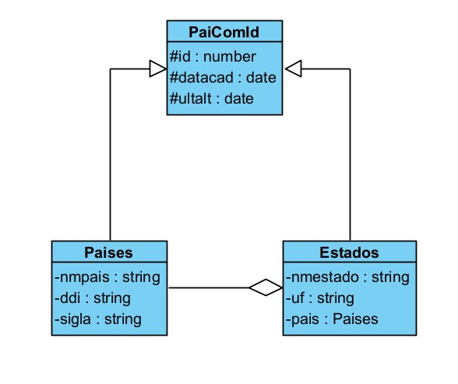

**Diagrama de sequência**

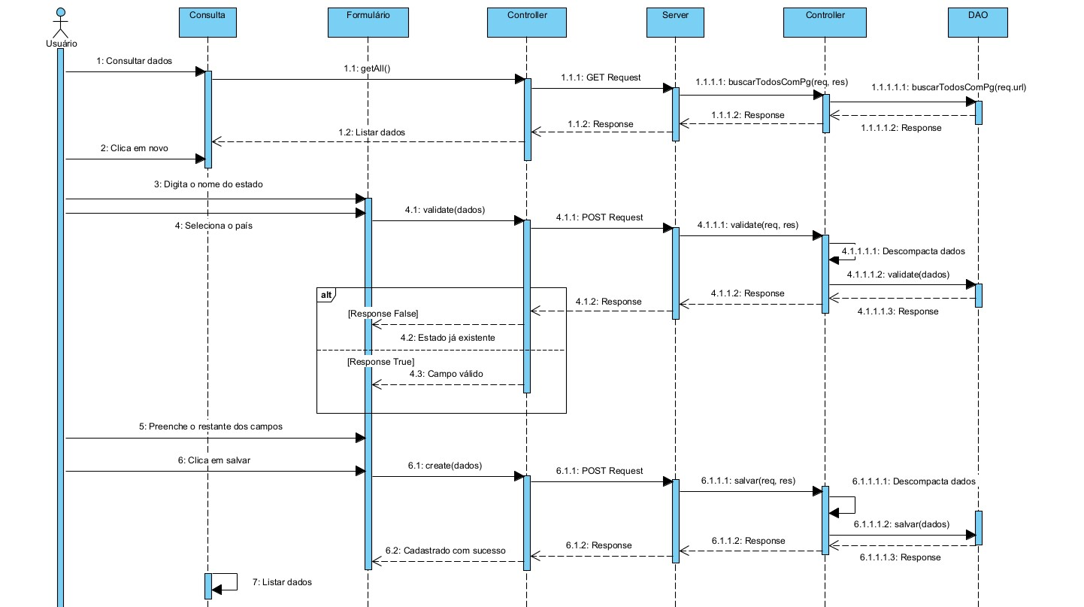

## 4.3. Cidades

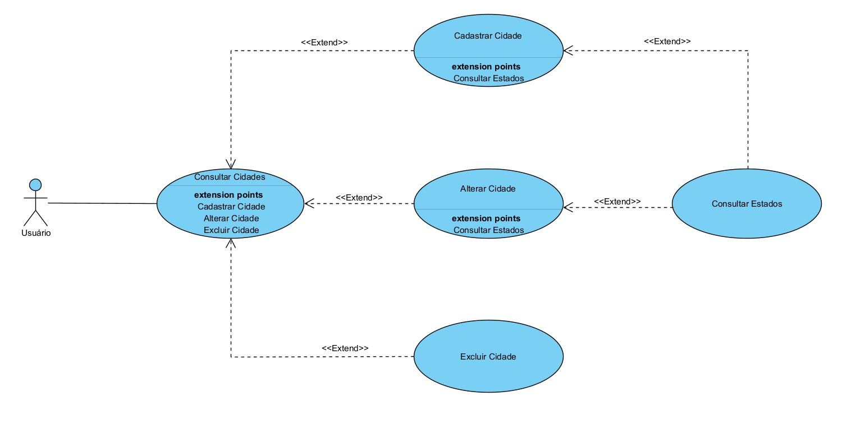

**DESCRIÇÃO DE CASOS DE USO**

**Regras de negócio**

**RN001**: Somente usuários autenticados podem acessar os recursos restritos;

**RN002**: O sistema não permite que uma cidade já existente seja cadastrada;

**RN003**: O sistema não permite a exclusão de uma cidade que já esteja vinculada a um registro.

**NOME DO CASO DE USO**

Gerenciar Cidades

**Atores**

Usuário

**Pré-Condição**

Usuário previamente cadastrado no sistema, respeitando a RN001.

**Pós-Condição**

Possibilitar o cadastro de Cliente e Fornecedor.

**Ativação**

Clicar no item de Menu “Cidades”.

**Fluxo principal**

**Consultar Cidades**

1. O sistema exibe um menu com a opção “Cidades”;

2. O usuário seleciona a opção “Cidades”;

3. O sistema apresenta uma lista de cidades com os campos: ID, Cidade, Estado, País e Ações;

4. O caso de uso é encerrado.

**Fluxo alternativo**

**Cadastrar Cidade**

1. O sistema apresenta a opção “NOVO” em Consultar Cidades;

2. O usuário seleciona a opção “NOVO”;

3. O sistema redireciona o usuário para o formulário de cadastrar cidade com as opções “SALVAR E FECHAR” e “VOLTAR”;

4. O usuário altera os seguintes campos: Cidade*, DDD*, Estado*;

5. O usuário seleciona o botão “SALVAR E FECHAR”;

6. O sistema exibe uma mensagem de sucesso;

7. O caso de uso é encerrado.

**Alterar Cidade**

1. O sistema apresenta a opção “Editar” em Consultar Cidades;

2. O usuário seleciona a opção “Editar”;

3. O sistema redireciona o usuário para o formulário de edição com as opções “SALVAR E FECHAR” e “VOLTAR”;

4. O usuário altera os seguintes campos: Cidade*, DDD*, Estado*;

5. O usuário seleciona o botão “SALVAR E FECHAR”;

6. O sistema exibe uma mensagem de sucesso;

7. O caso de uso é encerrado.

**Excluir cidade**

1. O sistema apresenta a opção “Deletar” em Consultar Cidades;

2. O usuário seleciona a opção “Deletar”;

3. O sistema exibe a mensagem: “Deseja apagar o registro?”, junto com as opções “OK” e “Cancelar”;

4. O usuário seleciona a opção “OK”;

5. O sistema exibe uma mensagem de sucesso;

6. O caso de uso é encerrado.

**Fluxo de exceção**

**E1 - O usuário não insere um campo obrigatório**

1. O usuário não insere um campo obrigatório
2. O sistema exibe um aviso nos campos inválidos

**E2 - O usuário insere uma cidade já cadastrada**

1. O usuário insere uma cidade já cadastrada
2. O sistema exibe a mensagem: “Já existe um estado vinculado a este país”

**E3 - O usuário tenta excluir uma cidade que está vinculada a outro registro**

1. O usuário seleciona a opção excluir com o registro relacionado a outro.
2. O sistema exibe a mensagem “Não foi possível excluir este registro pois o mesmo se encontra vinculado a outro.”

**Diagrama de classe**

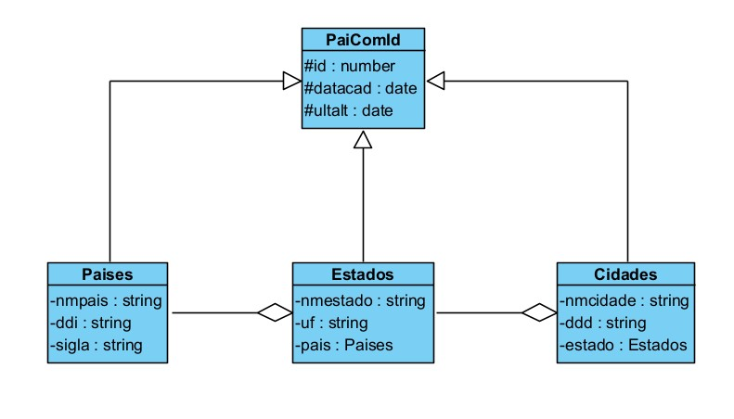

**Diagrama de sequência**

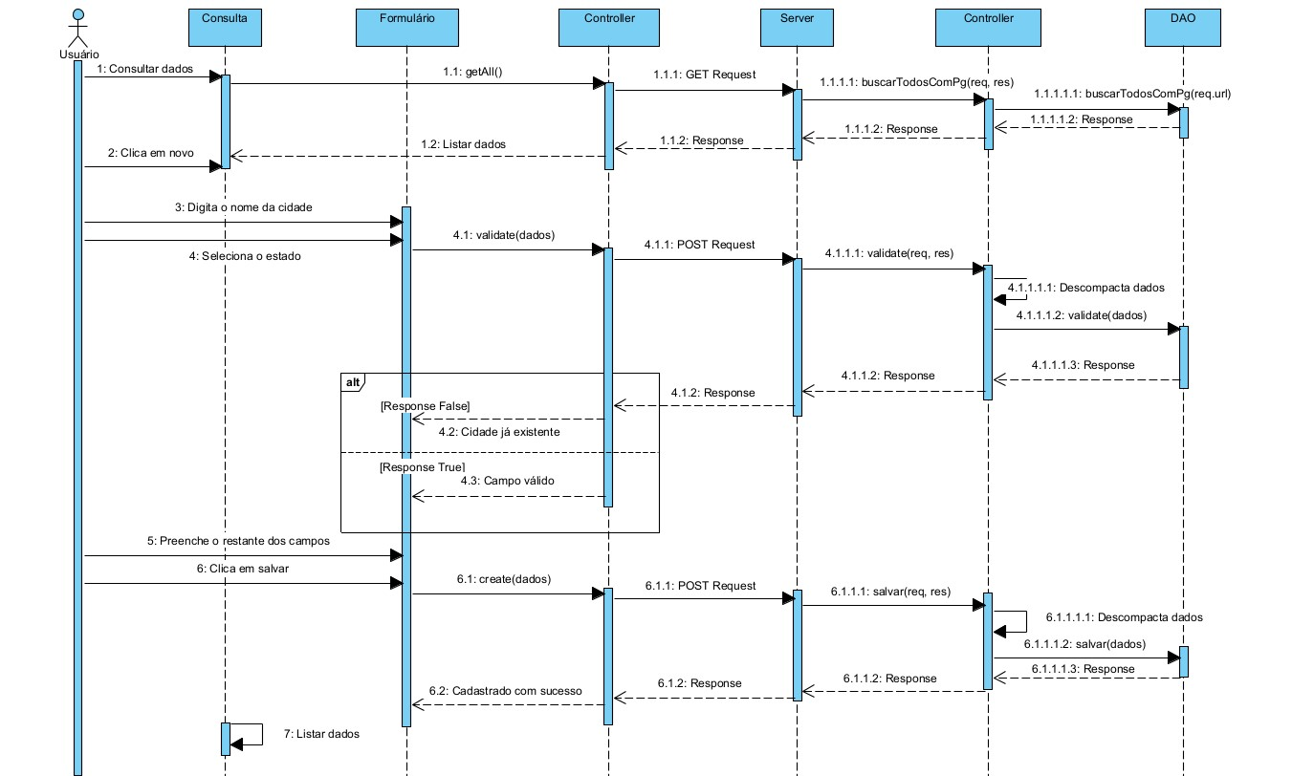

## 4.4. Formas de Pagamento

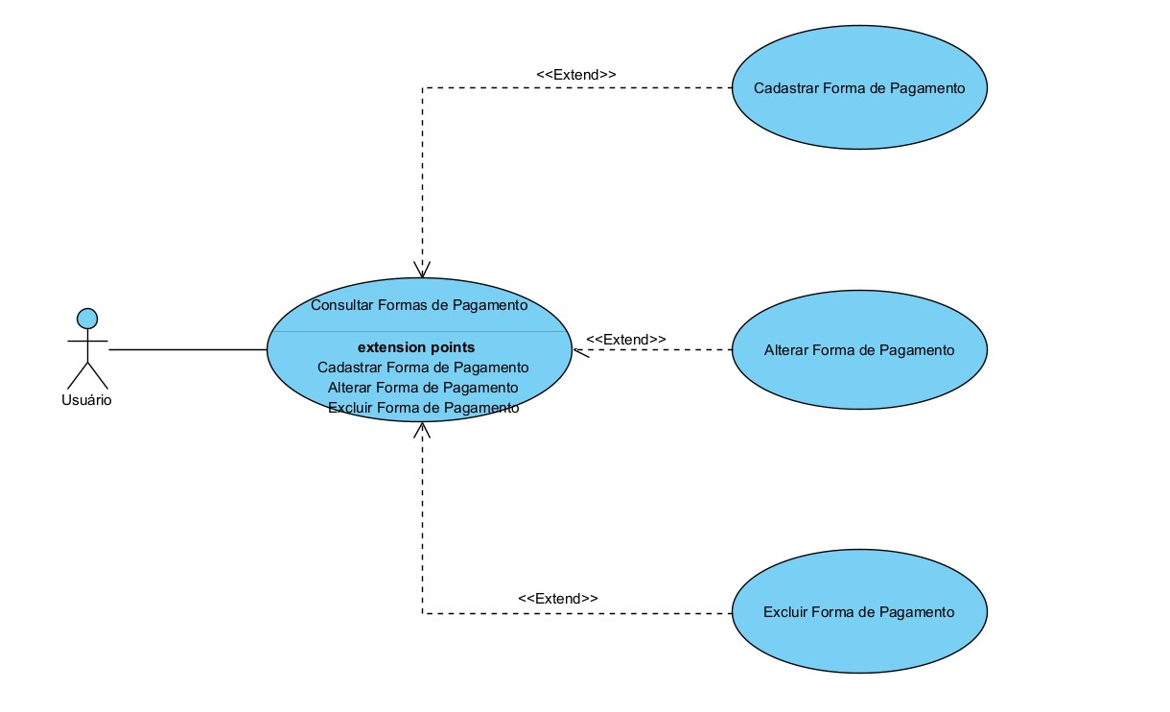

**DESCRIÇÃO DE CASOS DE USO**

**Regras de negócio**

**RN001**: Somente usuários autenticados podem acessar os recursos restritos;

**RN002**: O sistema não permite que uma forma de pagamento já existente seja cadastrada;

**RN003**: O sistema não permite a exclusão de uma forma de pagamento que já esteja vinculada a um registro.

**NOME DO CASO DE USO**

Gerenciar Formas de Pagamento

**Atores**

Usuário

**Pré-Condição**

Usuário previamente cadastrado no sistema, respeitando a RN001.

**Pós-Condição**

Possibilitar o cadastro de Condições de Pagamento.

**Ativação**

Clicar no item de Menu “Formas de Pagamento”.

**Fluxo principal**

**Consultar Formas de Pagamento**

1. O sistema exibe um menu com a opção “Formas de Pagamento”;

2. O usuário seleciona a opção “Formas de Pagamento”;

3. O sistema apresenta uma lista de formas de pagamento com os campos: ID, Descrição e Ações;

4. O caso de uso é encerrado.

**Fluxo alternativo**

**Cadastrar Forma de Pagamento**

1. O sistema apresenta a opção “NOVO” em Consultar Formas de Pagamento;

2. O usuário seleciona a opção “NOVO”;

3. O sistema redireciona o usuário para o formulário de cadastrar forma de pagamento com as opções “SALVAR E FECHAR” e “VOLTAR”;

4. O usuário altera os seguintes campos: Descrição*;

5. O usuário seleciona o botão “SALVAR E FECHAR”;

6. O sistema exibe uma mensagem de sucesso;

7. O caso de uso é encerrado.

**Alterar Forma de Pagamento**

1. O sistema apresenta a opção “Editar” em Consultar Formas de Pagamento;

2. O usuário seleciona a opção “Editar”;

3. O sistema redireciona o usuário para o formulário de edição com as opções “SALVAR E FECHAR” e “VOLTAR”;

4. O usuário altera os seguintes campos: Descrição*;

5. O usuário seleciona o botão “SALVAR E FECHAR”;

6. O sistema exibe uma mensagem de sucesso;

7. O caso de uso é encerrado.

**Excluir Forma de Pagamento**

1. O sistema apresenta a opção “Deletar” em Consultar Formas de Pagamento;

2. O usuário seleciona a opção “Deletar”;

3. O sistema exibe a mensagem: “Deseja apagar o registro?”, junto com as opções “OK” e “Cancelar”;

4. O usuário seleciona a opção “OK”;

5. O sistema exibe uma mensagem de sucesso;

6. O caso de uso é encerrado.

**Fluxo de exceção**

**E1 - O usuário não insere um campo obrigatório**

1. O usuário não insere um campo obrigatório
2. O sistema exibe um aviso nos campos inválidos

**E2 - O usuário insere uma forma de pagamento já cadastrada**

1. O usuário insere uma forma de pagamento já cadastrada
2. O sistema exibe a mensagem: “Essa forma de pagamento já está cadastrada.”

**E3 - O usuário tenta excluir uma forma de pagamento que está vinculada a outro registro**

1. O usuário seleciona a opção excluir com o registro relacionado a outro.
2. O sistema exibe a mensagem “Não foi possível excluir este registro pois o mesmo se encontra vinculado a outro.”

**Diagrama de classe**

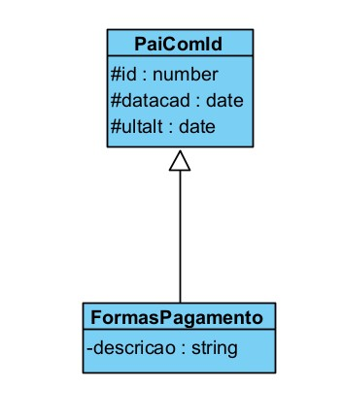

**Diagrama de sequência**

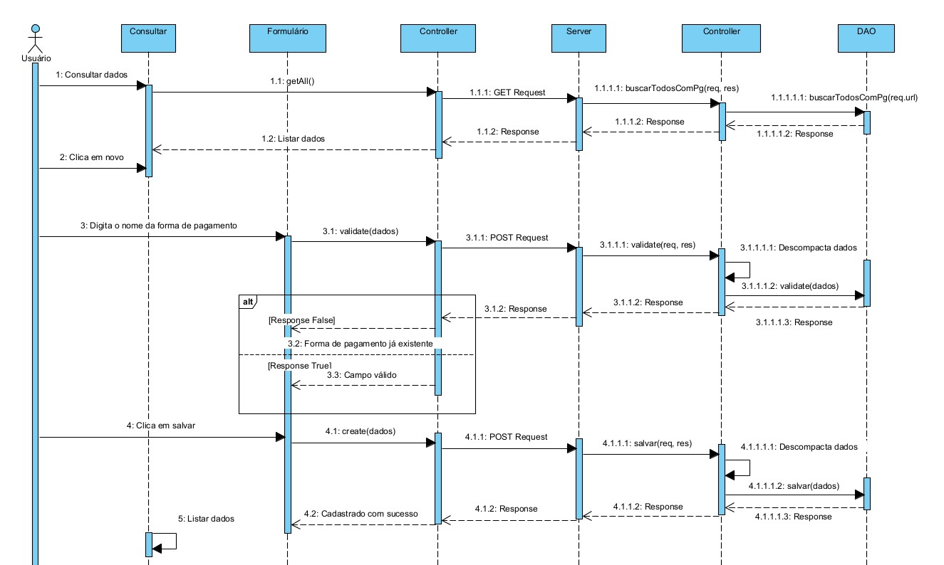

## 4.5. Condições de Pagamento

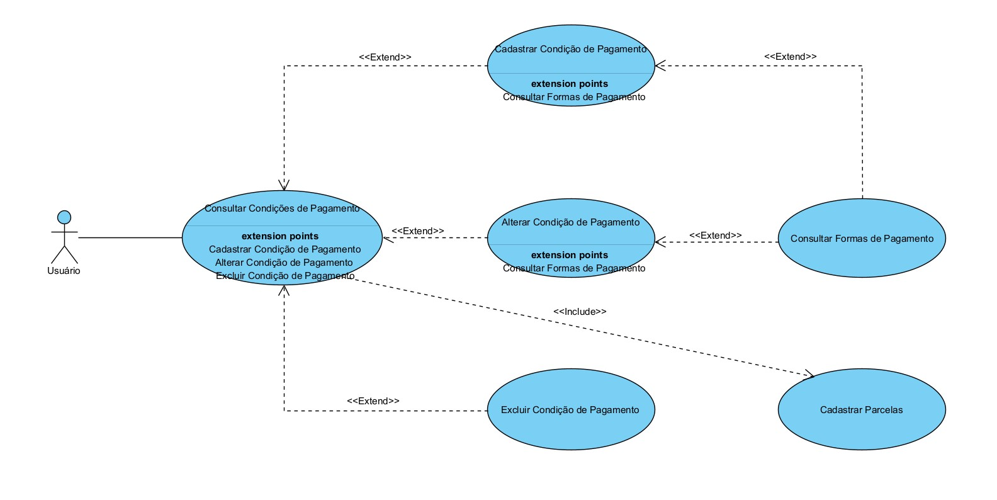

**DESCRIÇÃO DE CASOS DE USO**

**Regras de negócio**

**RN001**: Somente usuários autenticados podem acessar os recursos restritos;

**RN002**: O sistema não permite que uma condição de pagamento já existente seja cadastrada;

**RN003**: O sistema não permite a exclusão de uma condição de pagamento que já esteja vinculada a um registro.

**NOME DO CASO DE USO**

Gerenciar Condições de Pagamento

**Atores**

Usuário

**Pré-Condição**

Usuário previamente cadastrado no sistema, respeitando a RN001.

**Pós-Condição**

Possibilitar o cadastro de Fornecedores, Clientes, Compras, Vendas, Conta Avulsa e Contratos.

**Ativação**

Clicar no item de Menu “Condições de Pagamento”.

**Fluxo principal**

**Consultar Condições de Pagamento**

1. O sistema exibe um menu com a opção “Condições de Pagamento”;

2. O usuário seleciona a opção “Condições de Pagamento”;

3. O sistema apresenta uma lista de condições de pagamento com os campos: ID, Descrição, Desconto, Multa, Juros, Situação e Ações;

4. O caso de uso é encerrado.

**Fluxo alternativo**

**Cadastrar Condição de Pagamento**

1. O sistema apresenta a opção “NOVO” em Consultar Condições de Pagamento;

2. O usuário seleciona a opção “NOVO”;

3. O sistema redireciona o usuário para o formulário de cadastrar forma de pagamento com as opções “SALVAR E FECHAR” e “VOLTAR”;

4. O usuário altera os seguintes campos: Descrição*, Desconto*, Multa*, Juros* Dias* Percentual* Forma de Pagamento* e insere parcelas*;

5. O usuário seleciona o botão “SALVAR E FECHAR”;

6. O sistema exibe uma mensagem de sucesso;

7. O caso de uso é encerrado.

**Alterar Condição de Pagamento**

1. O sistema apresenta a opção “Editar” em Consultar Condições de Pagamento;

2. O usuário seleciona a opção “Editar”;

3. O sistema redireciona o usuário para o formulário de edição com as opções “SALVAR E FECHAR” e “VOLTAR”;

4. O usuário altera os seguintes campos: Descrição*, Desconto*, Multa*, Juros* Dias* Percentual* Forma de Pagamento* e insere parcelas*;

5. O usuário seleciona o botão “SALVAR E FECHAR”;

6. O sistema exibe uma mensagem de sucesso;

7. O caso de uso é encerrado.

**Excluir Condição de Pagamento**

1. O sistema apresenta a opção “Deletar” em Consultar Condições de Pagamento;

2. O usuário seleciona a opção “Deletar”;

3. O sistema exibe a mensagem: “Deseja apagar o registro?”, junto com as opções “OK” e “Cancelar”;

4. O usuário seleciona a opção “OK”;

5. O sistema exibe uma mensagem de sucesso;

6. O caso de uso é encerrado.

**Fluxo de exceção**

**E1 - O usuário não insere um campo obrigatório**

1. O usuário não insere um campo obrigatório
2. O sistema exibe um aviso nos campos inválidos

**E2 - O usuário insere uma condição de pagamento já cadastrada**

1. O usuário insere uma condição de pagamento já cadastrada
2. O sistema exibe a mensagem: “Essa condição de pagamento já está cadastrada.”

**E3 - O usuário não insere nenhuma parcela**

1. O usuário não insere nenhuma parcela
2. O sistema exibe a mensagem: “Insira ao menos uma parcela.”

**E4 - O usuário insere número de dias errados**

1. O número de dias das parcelas não estão em ordem crescente
2. O sistema exibe a mensagem: “Verifique os dias das parcelas”

**E5 - O usuário insere porcentagens erradas**

1. O percentual total de parcelas é diferente de 100%
2. O sistema exibe a mensagem: “Verifique a porcentagem total das parcelas”.

**E6 - O usuário tenta excluir uma condição de pagamento que está vinculada a outro registro**

1. O usuário seleciona a opção excluir com o registro relacionado a outro.
2. O sistema exibe a mensagem “Não foi possível excluir este registro pois o mesmo se encontra vinculado a outro.”

**Diagrama de classe**

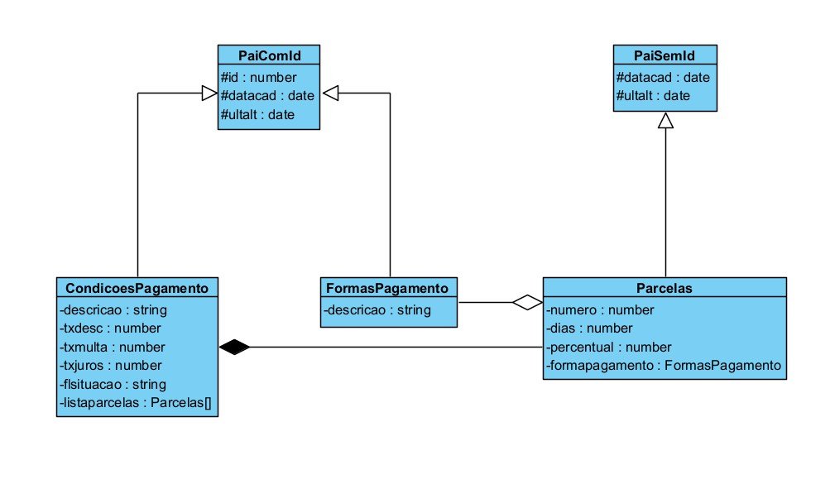

**Diagrama de sequência**

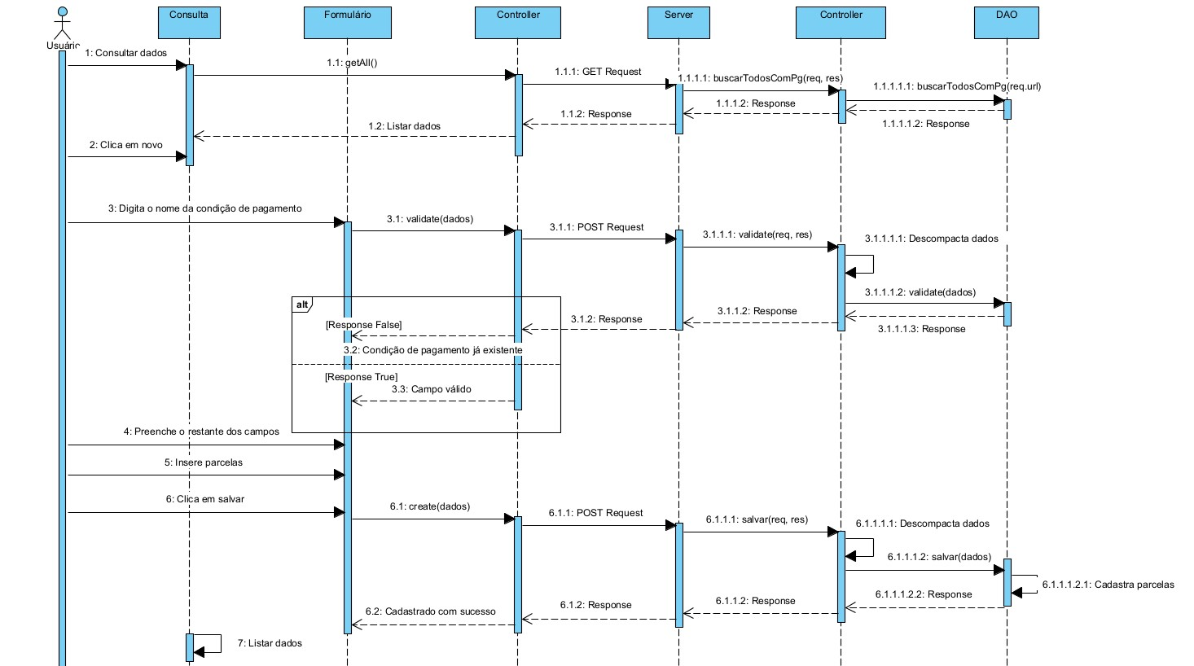

## 4.6. Fornecedores

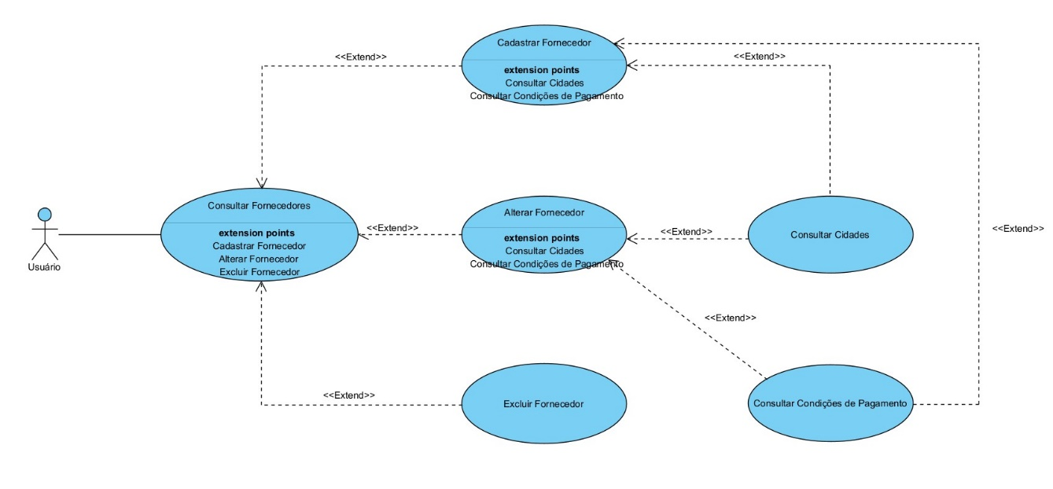

**DESCRIÇÃO DE CASOS DE USO**

**Regras de negócio**

**RN001**: Somente usuários autenticados podem acessar os recursos restritos;

**RN002**: O sistema não permite que um fornecedor já existente seja cadastrado;

**RN003**: O sistema não permite a exclusão de um fornecedor que já esteja vinculado a um registro.

**NOME DO CASO DE USO**

Gerenciar Fornecedores

**Atores**

Usuário

**Pré-Condição**

Usuário previamente cadastrado no sistema, respeitando a RN001.

**Pós-Condição**

Possibilitar o cadastro de Produtos, Compras e Contas Avulsas.

**Ativação**

Clicar no item de Menu “Fornecedores”.

**Fluxo principal**

**Consultar Fornecedores**

1. O sistema exibe um menu com a opção “Fornecedores”;

2. O usuário seleciona a opção “Fornecedores”;

3. O sistema apresenta uma lista de fornecedores com os campos: ID, Raz. Social, Nm. Fantasia, CNPJ, CEP, Endereço, Cidade, Situação e Ações;

4. O caso de uso é encerrado.

**Fluxo alternativo**

**Cadastrar Fornecedor**

1. O sistema apresenta a opção “NOVO” em Consultar Fornecedores;

2. O usuário seleciona a opção “NOVO”;

3. O sistema redireciona o usuário para o formulário de cadastrar fornecedor com as opções “SALVAR E FECHAR” e “VOLTAR”;

4. O usuário altera os seguintes campos: Razão Social*, Nome Fantasia*, CNPJ*, Inscrição Estadual*, Condição de Pagamento*, CEP*, Endereço*, Número*, Bairro*, Cidade*, Telefone* Celular*, E-mail*;

5. O usuário seleciona o botão “SALVAR E FECHAR”;

6. O sistema exibe uma mensagem de sucesso;

7. O caso de uso é encerrado.

**Alterar Fornecedor**

1. O sistema apresenta a opção “Editar” em Consultar Fornecedores;

2. O usuário seleciona a opção “Editar”;

3. O sistema redireciona o usuário para o formulário de edição com as opções “SALVAR E FECHAR” e “VOLTAR”;

4. O usuário altera os seguintes campos: Razão Social*, Nome Fantasia*, CNPJ*, Inscrição Estadual*, Condição de Pagamento*, CEP*, Endereço*, Número*, Bairro*, Cidade*, Telefone* Celular*, E-mail*;

5. O usuário seleciona o botão “SALVAR E FECHAR”;

6. O sistema exibe uma mensagem de sucesso;

7. O caso de uso é encerrado.

**Excluir Fornecedor**

1. O sistema apresenta a opção “Deletar” em Consultar Fornecedores;

2. O usuário seleciona a opção “Deletar”;

3. O sistema exibe a mensagem: “Deseja apagar o registro?”, junto com as opções “OK” e “Cancelar”;

4. O usuário seleciona a opção “OK”;

5. O sistema exibe uma mensagem de sucesso;

6. O caso de uso é encerrado.

**Fluxo de exceção**

**E1 - O usuário não insere um campo obrigatório**

1. O usuário não insere um campo obrigatório
2. O sistema exibe um aviso nos campos inválidos

**E2 - O usuário insere um fornecedor já cadastrado**

1. O usuário insere um CNPJ já cadastrado
2. O sistema exibe a mensagem: “Já existe um fornecedor cadastrado com este CNPJ.”

**E3 - O usuário tenta excluir um fornecedor que está vinculado a outro registro**

1. O usuário seleciona a opção excluir com o registro relacionado a outro.
2. O sistema exibe a mensagem “Não foi possível excluir este registro pois o mesmo se encontra vinculado a outro.”

**Diagrama de classe**

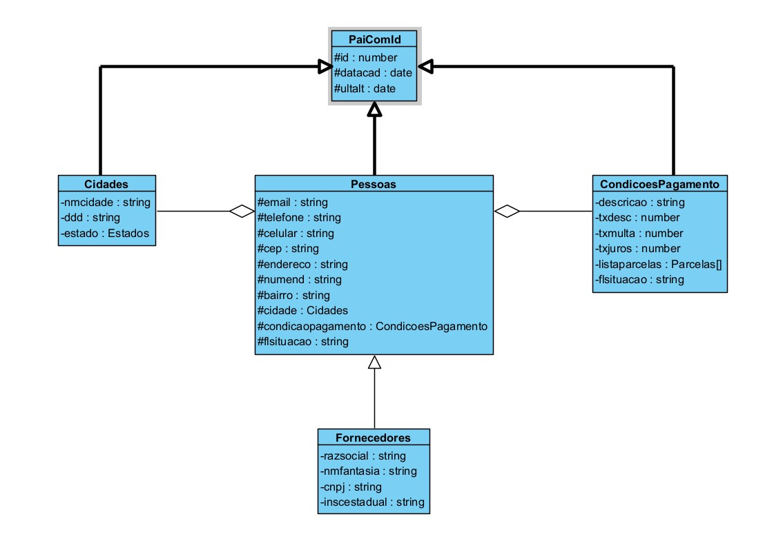

**Diagrama de sequência**

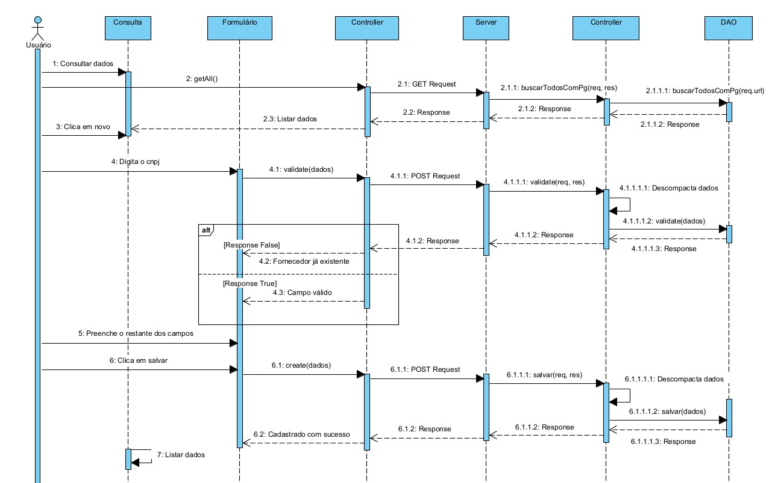

## 4.7. Clientes

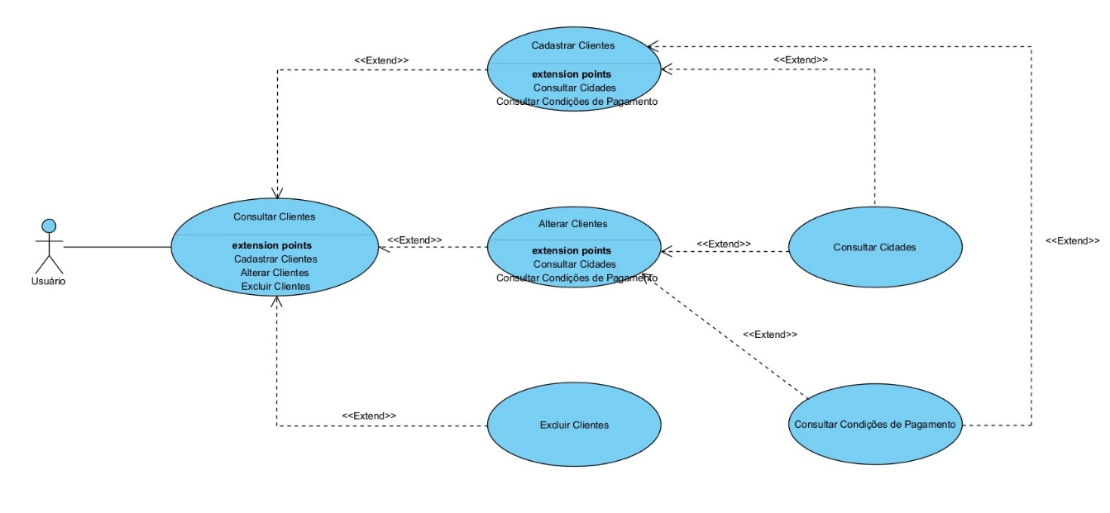

**DESCRIÇÃO DE CASOS DE USO**

**Regras de negócio**

**RN001**: Somente usuários autenticados podem acessar os recursos restritos;

**RN002**: O sistema não permite que um cliente já existente seja cadastrado;

**RN003**: O sistema não permite a exclusão de um cliente que já esteja vinculado a um registro.

**NOME DO CASO DE USO**

Gerenciar Clientes

**Atores**

Usuário

**Pré-Condição**

Usuário previamente cadastrado no sistema, respeitando a RN001.

**Pós-Condição**

Possibilitar o cadastro de Vendas e Contratos.

**Ativação**

Clicar no item de Menu “Clientes”.

**Fluxo principal**

**Consultar Clientes**

1. O sistema exibe um menu com a opção “Clientes”;

2. O usuário seleciona a opção “Clientes”;

3. O sistema apresenta uma lista de clientes com os campos: ID, Nome, CPF, CEP, Endereço, Cidade, Situação e Ações;

4. O caso de uso é encerrado.

**Fluxo alternativo**

**Cadastrar Cliente**

1. O sistema apresenta a opção “NOVO” em Consultar Clientes;

2. O usuário seleciona a opção “NOVO”;

3. O sistema redireciona o usuário para o formulário de cadastrar cliente com as opções “SALVAR E FECHAR” e “VOLTAR”;

4. O usuário altera os seguintes campos: Nome Completo* CPF*, RG, Data de Nascimento* Condição de Pagamento*, CEP*, Endereço*, Número*, Bairro*, Cidade*, Telefone*, Celular*, E-mail*;

5. O usuário seleciona o botão “SALVAR E FECHAR”;

6. O sistema exibe uma mensagem de sucesso;

7. O caso de uso é encerrado.

**Alterar Cliente**

1. O sistema apresenta a opção “Editar” em Consultar Clientes;

2. O usuário seleciona a opção “Editar”;

3. O sistema redireciona o usuário para o formulário de edição com as opções “SALVAR E FECHAR” e “VOLTAR”;

4. O usuário altera os seguintes campos: Nome Completo* CPF*, RG, Data de Nascimento* Condição de Pagamento*, CEP*, Endereço*, Número*, Bairro*, Cidade*, Telefone*, Celular*, E-mail*;

5. O usuário seleciona o botão “SALVAR E FECHAR”;

6. O sistema exibe uma mensagem de sucesso;

7. O caso de uso é encerrado.

**Excluir Cliente**

1. O sistema apresenta a opção “Deletar” em Consultar Clientes;

2. O usuário seleciona a opção “Deletar”;

3. O sistema exibe a mensagem: “Deseja apagar o registro?”, junto com as opções “OK” e “Cancelar”;

4. O usuário seleciona a opção “OK”;

5. O sistema exibe uma mensagem de sucesso;

6. O caso de uso é encerrado.

**Fluxo de exceção**

**E1 - O usuário não insere um campo obrigatório**

1. O usuário não insere um campo obrigatório
2. O sistema exibe um aviso nos campos inválidos

**E2 - O usuário insere um cliente já cadastrado**

1. O usuário insere um CPF já cadastrado
2. O sistema exibe a mensagem: “Já existe um cliente cadastrado com este CPF.”

**E3 - O usuário tenta excluir um cliente que está vinculado a outro registro**

1. O usuário seleciona a opção excluir com o registro relacionado a outro.
2. O sistema exibe a mensagem “Não foi possível excluir este registro pois o mesmo se encontra vinculado a outro.”

**Diagrama de classe**

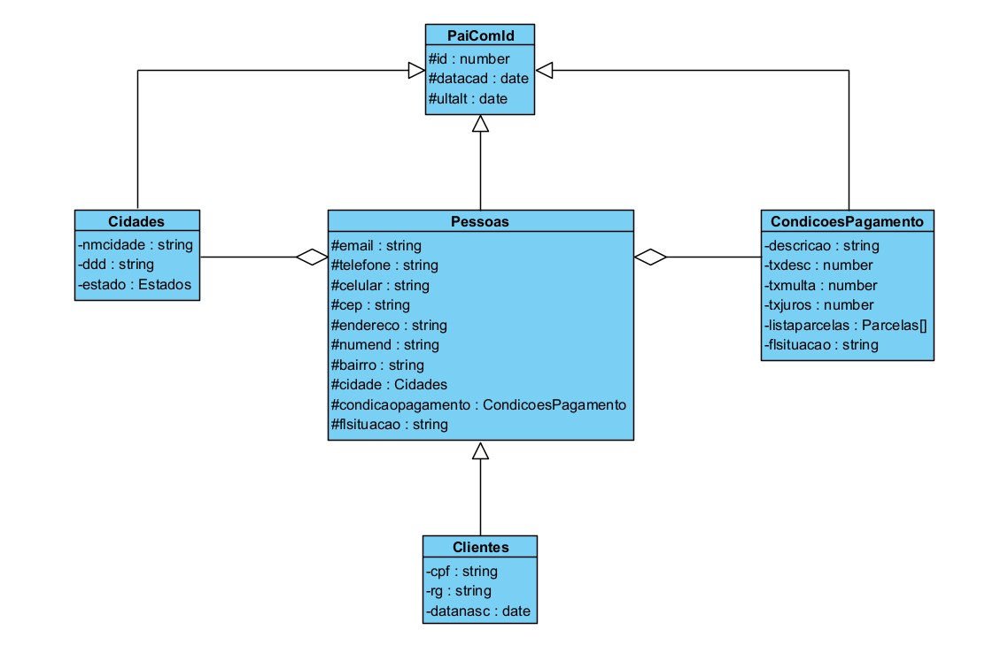

**Diagrama de sequência**

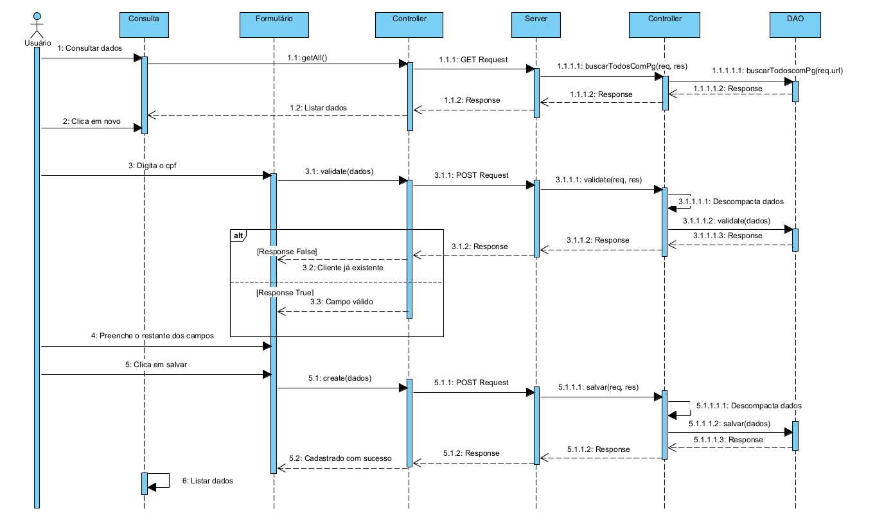

## 4.8. Grades

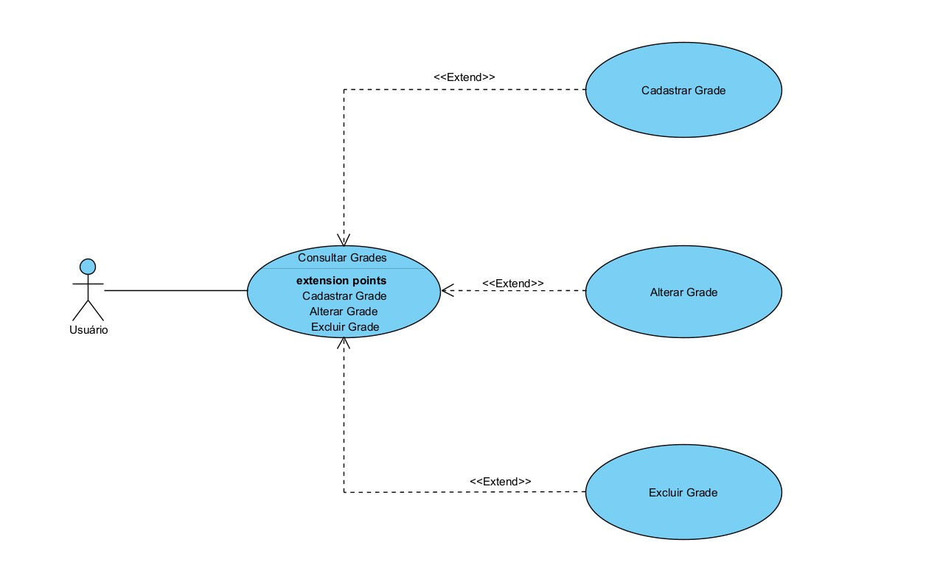

**DESCRIÇÃO DE CASOS DE USO**

**Regras de negócio**

**RN001**: Somente usuários autenticados podem acessar os recursos restritos;

**RN002**: O sistema não permite que uma grade já existente seja cadastrada;

**RN003**: O sistema não permite a exclusão de uma grade que já esteja vinculada a um registro.

**NOME DO CASO DE USO**

Gerenciar Grades

**Atores**

Usuário

**Pré-Condição**

Usuário previamente cadastrado no sistema, respeitando a RN001.

**Pós-Condição**

Possibilitar o cadastro de Produtos.

**Ativação**

Clicar no item de Menu “Grades”.

**Fluxo principal**

**Consultar Grades**

1. O sistema exibe um menu com a opção “Grades”;

2. O usuário seleciona a opção “Grades”;

3. O sistema apresenta uma lista de grades com os campos: ID, Descrição e Ações;

4. O caso de uso é encerrado.

**Fluxo alternativo**

**Cadastrar Grade**

1. O sistema apresenta a opção “NOVO” em Consultar Grades;

2. O usuário seleciona a opção “NOVO”;

3. O sistema redireciona o usuário para o formulário de cadastrar grade com as opções “SALVAR E FECHAR” e “VOLTAR”;

4. O usuário altera os seguintes campos: Descrição*;

5. O usuário seleciona o botão “SALVAR E FECHAR”;

6. O sistema exibe uma mensagem de sucesso;

7. O caso de uso é encerrado.

**Alterar Grade**

1. O sistema apresenta a opção “Editar” em Consultar Grades;

2. O usuário seleciona a opção “Editar”;

3. O sistema redireciona o usuário para o formulário de edição com as opções “SALVAR E FECHAR” e “VOLTAR”;

4. O usuário altera os seguintes campos: Descrição*;

5. O usuário seleciona o botão “SALVAR E FECHAR”;

6. O sistema exibe uma mensagem de sucesso;

7. O caso de uso é encerrado.

**Excluir Grade**

1. O sistema apresenta a opção “Deletar” em Consultar Grades;

2. O usuário seleciona a opção “Deletar”;

3. O sistema exibe a mensagem: “Deseja apagar o registro?”, junto com as opções “OK” e “Cancelar”;

4. O usuário seleciona a opção “OK”;

5. O sistema exibe uma mensagem de sucesso;

6. O caso de uso é encerrado.

**Fluxo de exceção**

**E1 - O usuário não insere um campo obrigatório**

1. O usuário não insere um campo obrigatório
2. O sistema exibe um aviso nos campos inválidos

**E2 - O usuário insere uma grade já cadastrado**

1. O usuário insere uma grade já cadastrada
2. O sistema exibe a mensagem: “Esta grade já está cadastrada.”

**E3 - O usuário tenta excluir uma grade que está vinculada a outro registro**

1. O usuário seleciona a opção excluir com o registro relacionado a outro.
2. O sistema exibe a mensagem “Não foi possível excluir este registro pois o mesmo se encontra vinculado a outro.”

**Diagrama de classe**

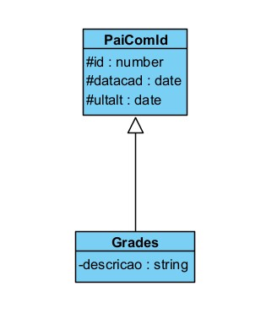

**Diagrama de sequência**

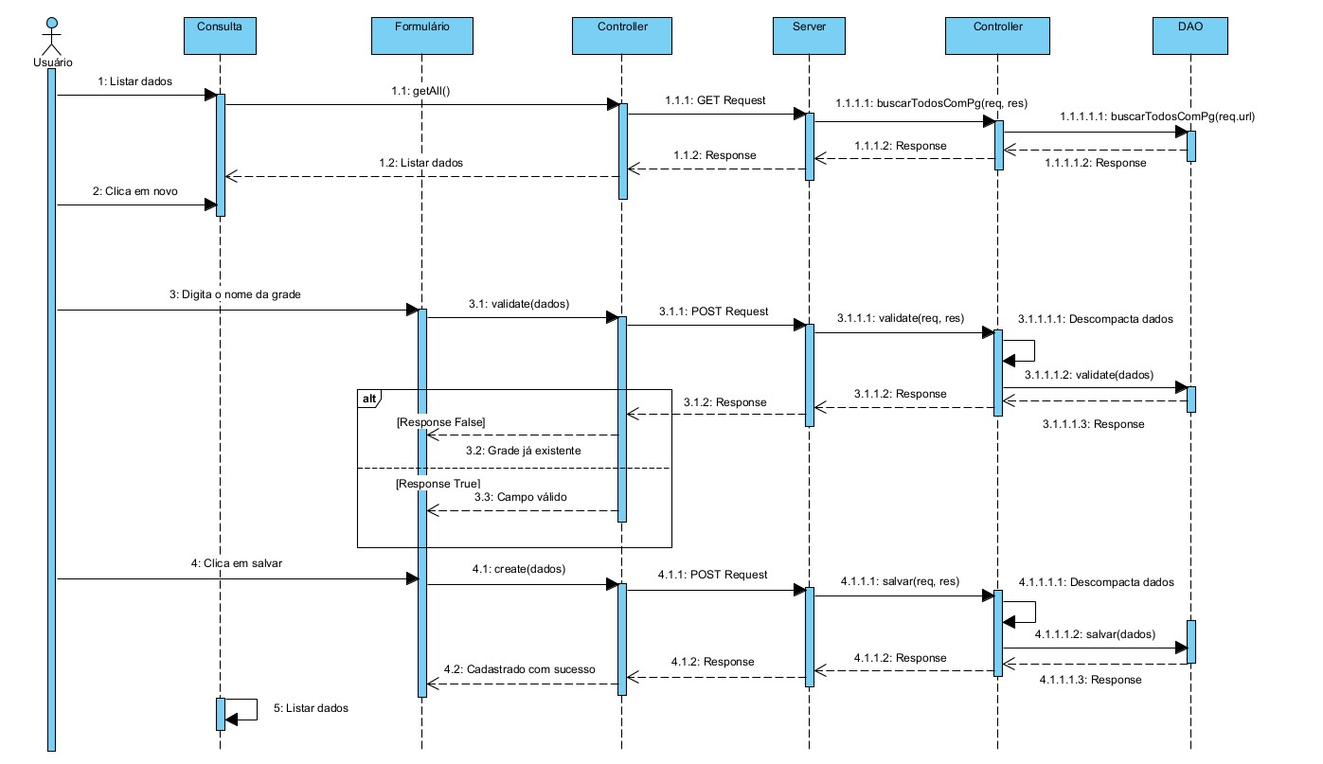

## 4.9. Características

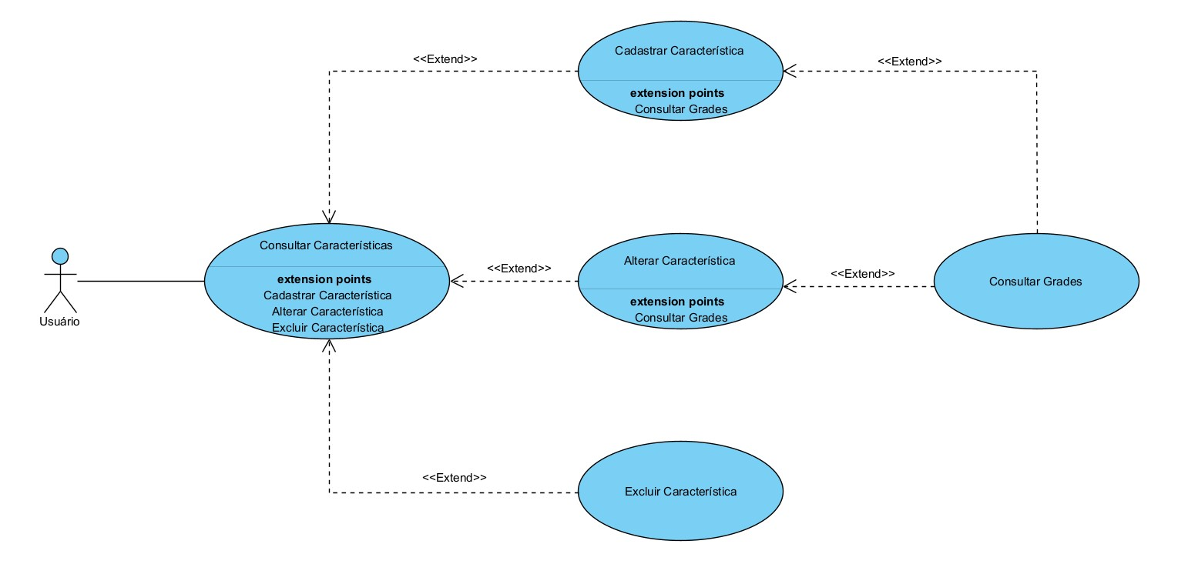

**DESCRIÇÃO DE CASOS DE USO**

**Regras de negócio**

**RN001**: Somente usuários autenticados podem acessar os recursos restritos;

**RN002**: O sistema não permite que uma característica já existente seja cadastrada;

**RN003**: O sistema não permite a exclusão de uma característica que já esteja vinculada a um registro.

**NOME DO CASO DE USO**

Gerenciar Características

**Atores**

Usuário

**Pré-Condição**

Usuário previamente cadastrado no sistema, respeitando a RN001.

**Pós-Condição**

Possibilitar o cadastro de Produtos.

**Ativação**

Clicar no item de Menu “Características”.

**Fluxo principal**

**Consultar Características**

1. O sistema exibe um menu com a opção “Características”;

2. O usuário seleciona a opção “Características”;

3. O sistema apresenta uma lista de características com os campos: ID, Descrição, Grade e Ações;

4. O caso de uso é encerrado.

**Fluxo alternativo**

**Cadastrar Característica**

1. O sistema apresenta a opção “NOVO” em Consultar Características;

2. O usuário seleciona a opção “NOVO”;

3. O sistema redireciona o usuário para o formulário de cadastrar característica com as opções “SALVAR E FECHAR” e “VOLTAR”;

4. O usuário altera os seguintes campos: Descrição* e Grade*;

5. O usuário seleciona o botão “SALVAR E FECHAR”;

6. O sistema exibe uma mensagem de sucesso;

7. O caso de uso é encerrado.

**Alterar Característica**

1. O sistema apresenta a opção “Editar” em Consultar Características;

2. O usuário seleciona a opção “Editar”;

3. O sistema redireciona o usuário para o formulário de edição com as opções “SALVAR E FECHAR” e “VOLTAR”;

4. O usuário altera os seguintes campos: Descrição* e Grade*;

5. O usuário seleciona o botão “SALVAR E FECHAR”;

6. O sistema exibe uma mensagem de sucesso;

7. O caso de uso é encerrado.

**Excluir Característica**

1. O sistema apresenta a opção “Deletar” em Consultar Características;

2. O usuário seleciona a opção “Deletar”;

3. O sistema exibe a mensagem: “Deseja apagar o registro?”, junto com as opções “OK” e “Cancelar”;

4. O usuário seleciona a opção “OK”;

5. O sistema exibe uma mensagem de sucesso;

6. O caso de uso é encerrado.

**Fluxo de exceção**

**E1 - O usuário não insere um campo obrigatório**

1. O usuário não insere um campo obrigatório
2. O sistema exibe um aviso nos campos inválidos

**E2 - O usuário insere uma característica já cadastrada**

1. O usuário insere uma característica já cadastrada
2. O sistema exibe a mensagem: “A característica informada já está vinculada a esta grade”

**E3 - O usuário tenta excluir uma característica que está vinculada a outro registro**

1. O usuário seleciona a opção excluir com o registro relacionado a outro.
2. O sistema exibe a mensagem “Não foi possível excluir este registro pois o mesmo se encontra vinculado a outro.”

**Diagrama de classe**

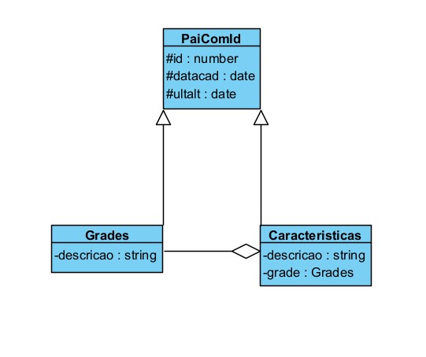

**Diagrama de sequência**

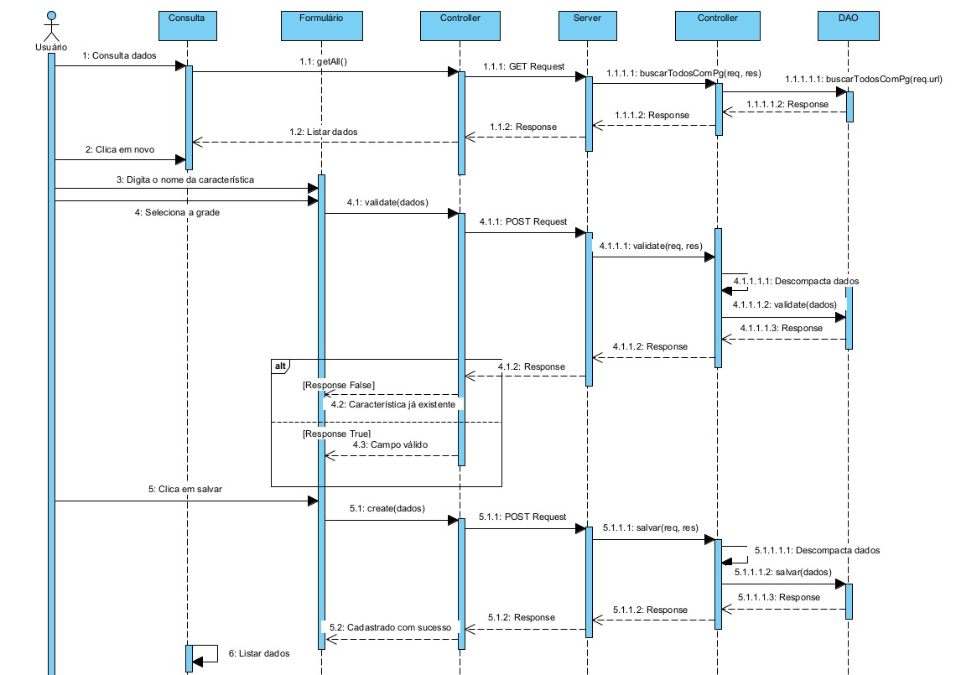

## 4.10. Variações

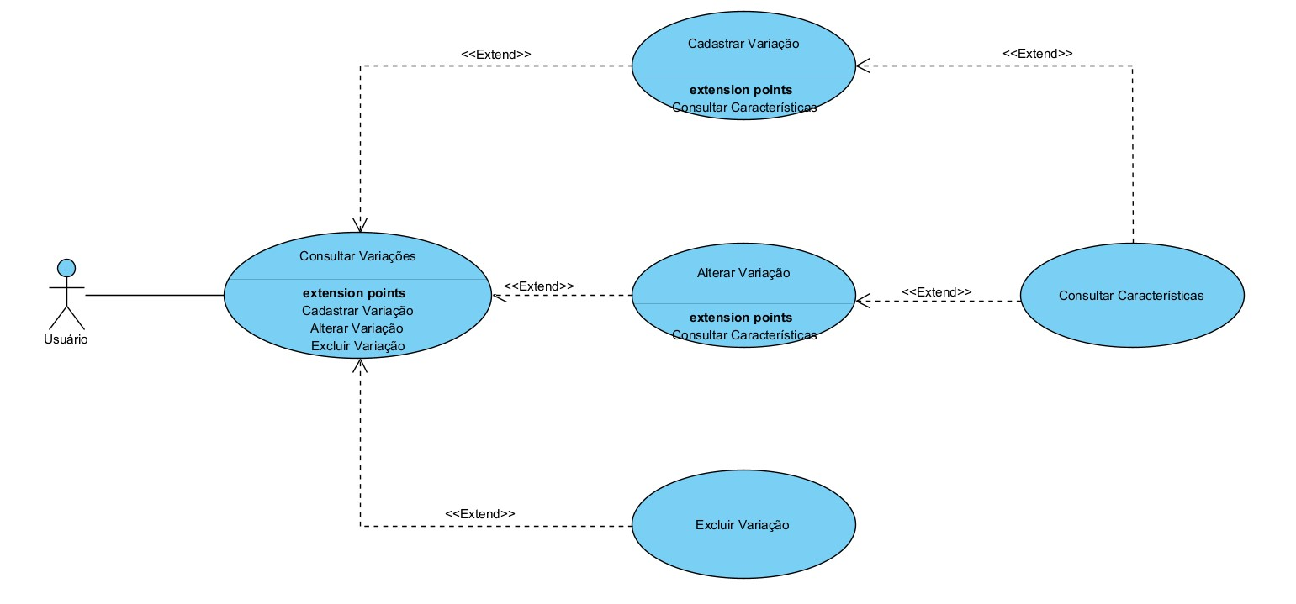

**DESCRIÇÃO DE CASOS DE USO**

**Regras de negócio**

**RN001**: Somente usuários autenticados podem acessar os recursos restritos;

**RN002**: O sistema não permite que uma variação já existente seja cadastrada;

**RN003**: O sistema não permite a exclusão de uma variação que já esteja vinculada a um registro.

**NOME DO CASO DE USO**

Gerenciar Variações

**Atores**

Usuário

**Pré-Condição**

Usuário previamente cadastrado no sistema, respeitando a RN001.

**Pós-Condição**

Possibilitar o cadastro de Produtos.

**Ativação**

Clicar no item de Menu “Variações”.

**Fluxo principal**

**Consultar Variações**

1. O sistema exibe um menu com a opção “Variações”;

2. O usuário seleciona a opção “Variações”;

3. O sistema apresenta uma lista de características com os campos: ID, Descrição, Característica e Ações;

4. O caso de uso é encerrado.

**Fluxo alternativo**

**Cadastrar Variação**

1. O sistema apresenta a opção “NOVO” em Consultar Variações;

2. O usuário seleciona a opção “NOVO”;

3. O sistema redireciona o usuário para o formulário de cadastrar variação com as opções “SALVAR E FECHAR” e “VOLTAR”;

4. O usuário altera os seguintes campos: Descrição* e Característica*;

5. O usuário seleciona o botão “SALVAR E FECHAR”;

6. O sistema exibe uma mensagem de sucesso;

7. O caso de uso é encerrado.

**Alterar Variação**

1. O sistema apresenta a opção “Editar” em Consultar Variações;

2. O usuário seleciona a opção “Editar”;

3. O sistema redireciona o usuário para o formulário de edição com as opções “SALVAR E FECHAR” e “VOLTAR”;

4. O usuário altera os seguintes campos: Descrição* e Característica*;

5. O usuário seleciona o botão “SALVAR E FECHAR”;

6. O sistema exibe uma mensagem de sucesso;

7. O caso de uso é encerrado.

**Excluir Variação**

1. O sistema apresenta a opção “Deletar” em Consultar Variações;

2. O usuário seleciona a opção “Deletar”;

3. O sistema exibe a mensagem: “Deseja apagar o registro?”, junto com as opções “OK” e “Cancelar”;

4. O usuário seleciona a opção “OK”;

5. O sistema exibe uma mensagem de sucesso;

6. O caso de uso é encerrado.

**Fluxo de exceção**

**E1 - O usuário não insere um campo obrigatório**

1. O usuário não insere um campo obrigatório
2. O sistema exibe um aviso nos campos inválidos

**E2 - O usuário insere uma variação já cadastrada**

1. O usuário insere uma variação já cadastrada
2. O sistema exibe a mensagem: “A variação informada já está vinculada a esta característica”

**E3 - O usuário tenta excluir uma variação que está vinculada a outro registro**

1. O usuário seleciona a opção excluir com o registro relacionado a outro.
2. O sistema exibe a mensagem “Não foi possível excluir este registro pois o mesmo se encontra vinculado a outro.”

**Diagrama de classe**

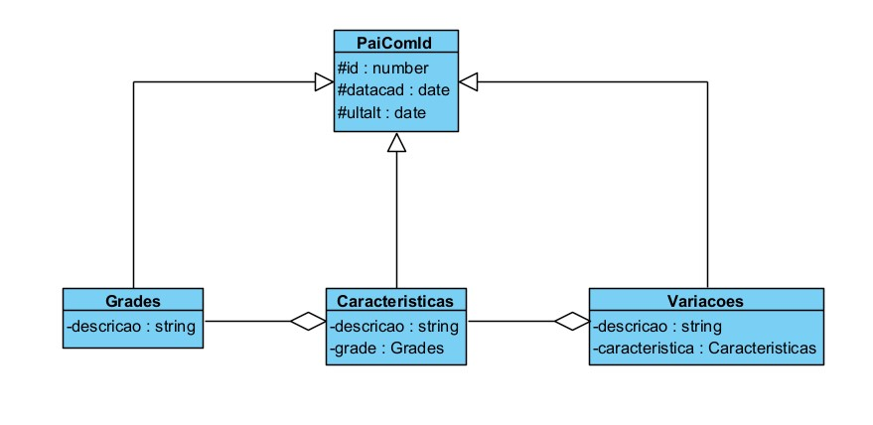

**Diagrama de sequência**

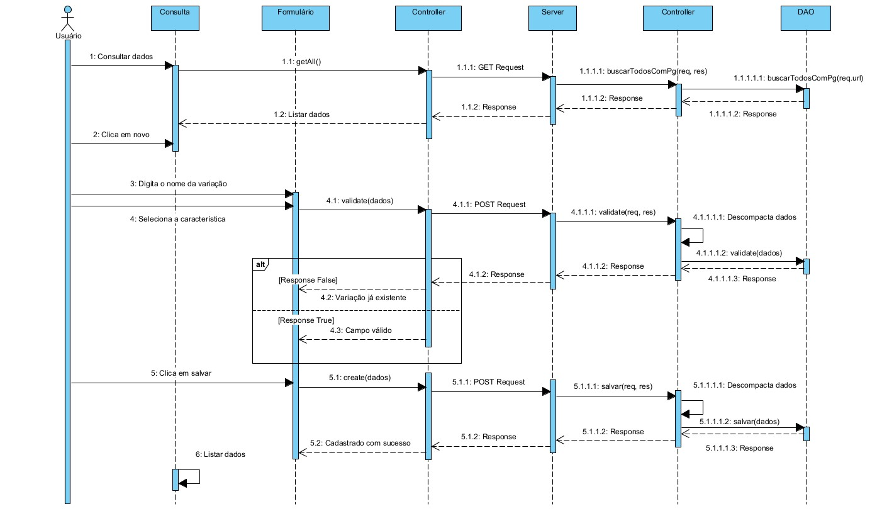

## 4.11. Produtos

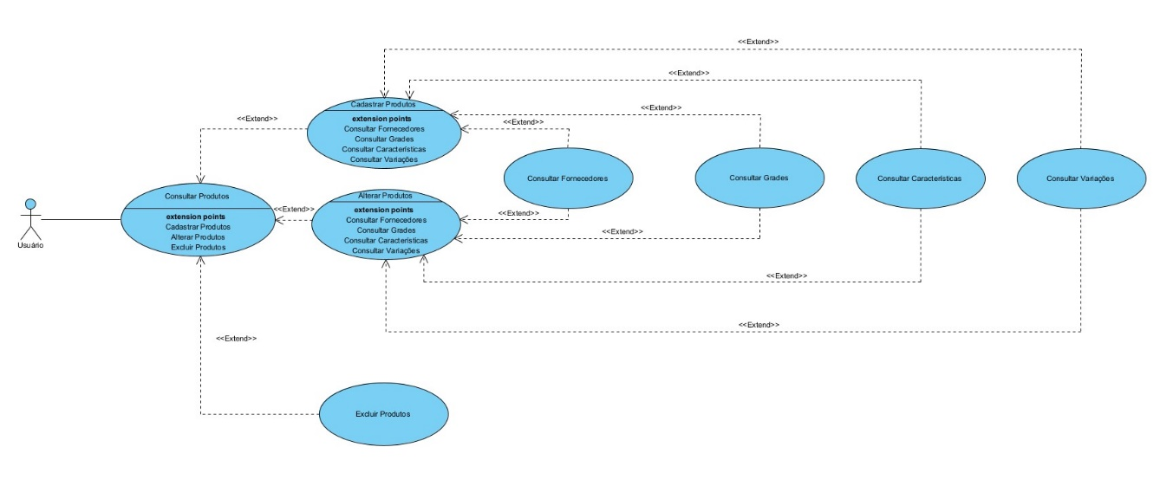

**DESCRIÇÃO DE CASOS DE USO**

**Regras de negócio**

**RN001**: Somente usuários autenticados podem acessar os recursos restritos;

**RN002**: O sistema não permite que um produto já existente seja cadastrado;

**RN003**: O sistema não permite a exclusão de um produto que já esteja vinculado a um registro.

**NOME DO CASO DE USO**

Gerenciar Produtos

**Atores**

Usuário

**Pré-Condição**

Usuário previamente cadastrado no sistema, respeitando a RN001.

**Pós-Condição**

Possibilitar o cadastro de Compras e Vendas.

**Ativação**

Clicar no item de Menu “Produtos”.

**Fluxo principal**

**Consultar Produtos**

1. O sistema exibe um menu com a opção “Produtos”;

2. O usuário seleciona a opção “Produtos”;

3. O sistema apresenta uma lista de produtos com os campos: ID, Descrição, Marca, Fornecedor e Ações;

4. O caso de uso é encerrado.

**Fluxo alternativo**

**Cadastrar Produto**

1. O sistema apresenta a opção “NOVO” em Consultar Produtos;

2. O usuário seleciona a opção “NOVO”;

3. O sistema redireciona o usuário para o formulário de cadastrar produto com as opções “SALVAR E FECHAR” e “VOLTAR”;

4. O usuário altera os seguintes campos: GTIN*, Descrição*, Apelido, Marca*, Fornecedor*, Unidade de Medida*, Unidade, Peso Bruto, Peso Líquido, NCM*, CFOP*, ICMS Saída*, IPI*, Qtd. Ideal, Qtd Mínima, Grade*, Característica e insere variações*.

5. O usuário seleciona o botão “SALVAR E FECHAR”;

6. O sistema exibe uma mensagem de sucesso;

7. O caso de uso é encerrado.

**Alterar Produto**

1. O sistema apresenta a opção “Editar” em Consultar Produtos;

2. O usuário seleciona a opção “Editar”;

3. O sistema redireciona o usuário para o formulário de edição com as opções “SALVAR E FECHAR” e “VOLTAR”;

4. O usuário altera os seguintes campos: GTIN*, Descrição*, Apelido, Marca*, Fornecedor*, Unidade de Medida*, Unidade, Peso Bruto, Peso Líquido, NCM*, CFOP*, ICMS Saída*, IPI*, Qtd. Ideal, Qtd Mínima, Grade*, Característica e insere variações*.

5. O usuário seleciona o botão “SALVAR E FECHAR”;

6. O sistema exibe uma mensagem de sucesso;

7. O caso de uso é encerrado.

**Excluir Produto**

1. O sistema apresenta a opção “Deletar” em Consultar Produtos;

2. O usuário seleciona a opção “Deletar”;

3. O sistema exibe a mensagem: “Deseja apagar o registro?”, junto com as opções “OK” e “Cancelar”;

4. O usuário seleciona a opção “OK”;

5. O sistema exibe uma mensagem de sucesso;

6. O caso de uso é encerrado.

**Fluxo de exceção**

**E1 - O usuário não insere um campo obrigatório**

1. O usuário não insere um campo obrigatório
2. O sistema exibe um aviso nos campos inválidos

**E2 - O usuário insere um produto já cadastrado**

1. O usuário insere um GTIN já cadastrado
2. O sistema exibe a mensagem: “Já existe um produto com este GTIN cadastrado.”

**E3 - O usuário não insere nenhuma variação**

1. O não insere nenhuma variação
2. O sistema exibe a mensagem: “Insira ao menos uma variação”

**E4 - O usuário tenta excluir um produto que está vinculado a outro registro**

1. O usuário seleciona a opção excluir com o registro relacionado a outro.
2. O sistema exibe a mensagem “Não foi possível excluir este registro pois o mesmo se encontra vinculado a outro.”

**Diagrama de classe**

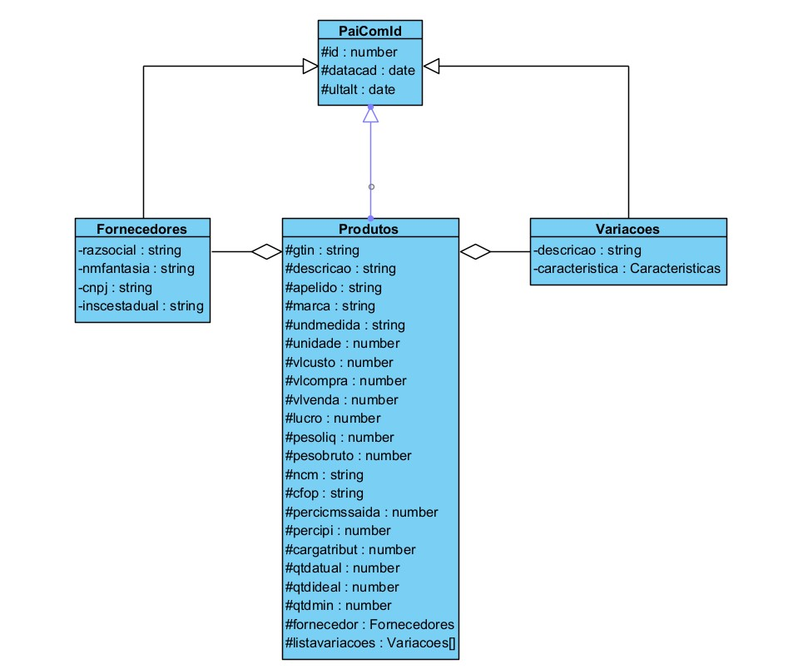

**Diagrama de sequência**

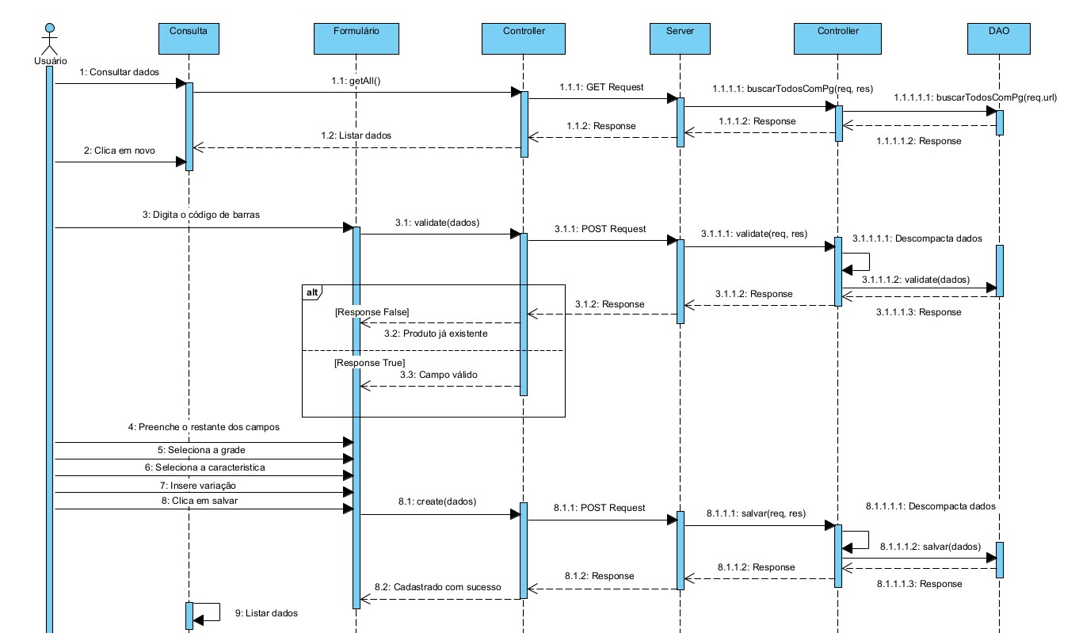

## 4.12. Centros de Custo

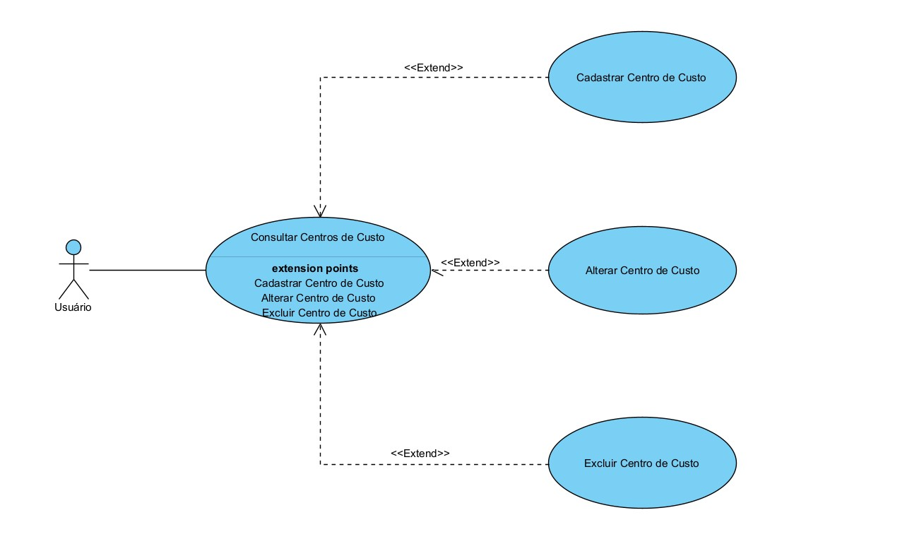

**DESCRIÇÃO DE CASOS DE USO**

**Regras de negócio**

**RN001**: Somente usuários autenticados podem acessar os recursos restritos;

**RN002**: O sistema não permite que um centro de custo já existente seja cadastrado;

**RN003**: O sistema não permite a exclusão de um centro de custo que já esteja vinculado a um registro.

**NOME DO CASO DE USO**

Gerenciar Centros de Custo

**Atores**

Usuário

**Pré-Condição**

Usuário previamente cadastrado no sistema, respeitando a RN001.

**Pós-Condição**

Possibilitar o cadastro de Compras, Vendas, Contratos e Contas Avulsas.

**Ativação**

Clicar no item de Menu “Centros de Custo”.

**Fluxo principal**

**Consultar Centros de Custo**

1. O sistema exibe um menu com a opção “Centros de Custo”;

2. O usuário seleciona a opção “Centros de Custo”;

3. O sistema apresenta uma lista de centros de custo com os campos: ID, Descrição e Ações;

4. O caso de uso é encerrado.

**Fluxo alternativo**

**Cadastrar Centro de Custo**

1. O sistema apresenta a opção “NOVO” em Consultar Centros de Custo;

2. O usuário seleciona a opção “NOVO”;

3. O sistema redireciona o usuário para o formulário de cadastrar centro de custo com as opções “SALVAR E FECHAR” e “VOLTAR”;

4. O usuário altera os seguintes campos: Descrição*;

5. O usuário seleciona o botão “SALVAR E FECHAR”;

6. O sistema exibe uma mensagem de sucesso;

7. O caso de uso é encerrado.

**Alterar Centro de Custo**

1. O sistema apresenta a opção “Editar” em Consultar Centros de Custo;

2. O usuário seleciona a opção “Editar”;

3. O sistema redireciona o usuário para o formulário de edição com as opções “SALVAR E FECHAR” e “VOLTAR”;

4. O usuário altera os seguintes campos: Descrição*;

5. O usuário seleciona o botão “SALVAR E FECHAR”;

6. O sistema exibe uma mensagem de sucesso;

7. O caso de uso é encerrado.

**Excluir Centro de Custo**

1. O sistema apresenta a opção “Deletar” em Consultar Centros de Custo;

2. O usuário seleciona a opção “Deletar”;

3. O sistema exibe a mensagem: “Deseja apagar o registro?”, junto com as opções “OK” e “Cancelar”;

4. O usuário seleciona a opção “OK”;

5. O sistema exibe uma mensagem de sucesso;

6. O caso de uso é encerrado.

**Fluxo de exceção**

**E1 - O usuário não insere um campo obrigatório**

1. O usuário não insere um campo obrigatório
2. O sistema exibe um aviso nos campos inválidos

**E2 - O usuário insere um centro de custo já cadastrado**

1. O usuário insere um centro de custo já cadastrado
2. O sistema exibe a mensagem: “Este centro de custo já está cadastrado.”

**E3 - O usuário tenta excluir um centro de custo que está vinculado a outro registro**

1. O usuário seleciona a opção excluir com o registro relacionado a outro.
2. O sistema exibe a mensagem “Não foi possível excluir este registro pois o mesmo se encontra vinculado a outro.”

**Diagrama de classe**

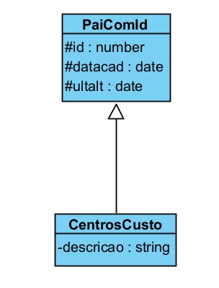

**Diagrama de sequência**

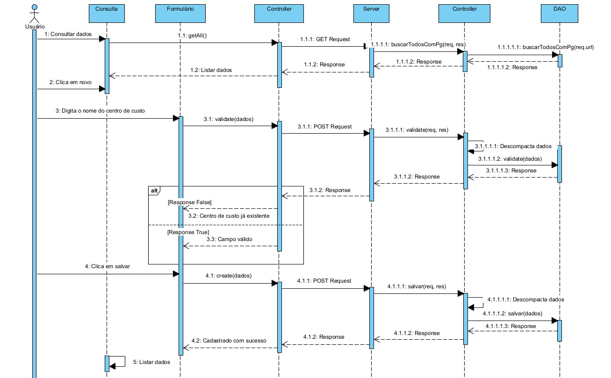

## 4.13. Compras

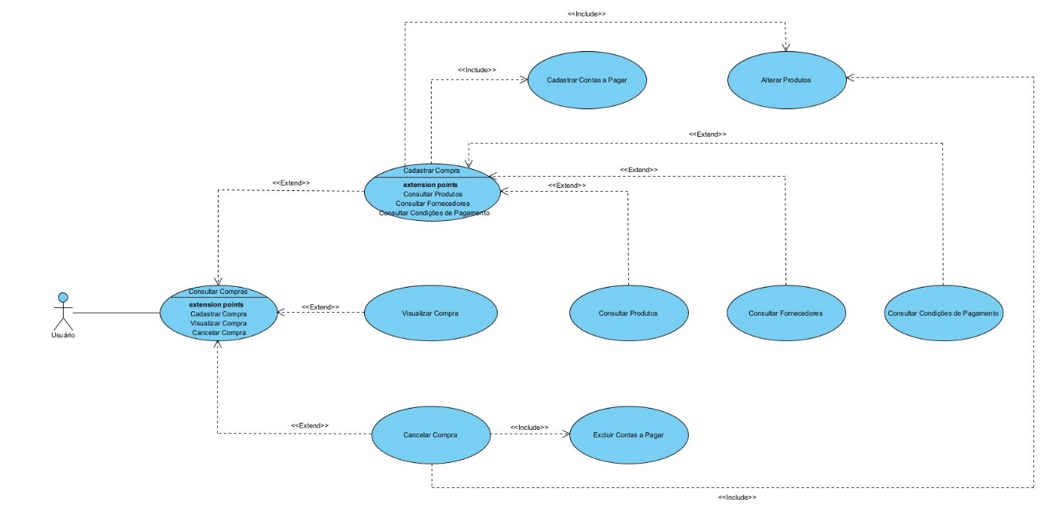

**DESCRIÇÃO DE CASOS DE USO**

**Regras de negócio**

**RN001**: Somente usuários autenticados podem acessar os recursos restritos;

**RN002**: O sistema não permite que uma compra já existente seja cadastrada;

**RN003**: O sistema não permite a exclusão de uma compra que já esteja vinculada a um registro.

**NOME DO CASO DE USO**

Gerenciar Compras

**Atores**

Usuário

**Pré-Condição**

Usuário previamente cadastrado no sistema, respeitando a RN001.

**Pós-Condição**

Possibilitar o cadastro de Contas a Pagar.

**Ativação**

Clicar no item de Menu “Compras”.

**Fluxo principal**

**Consultar Compras**

1. O sistema exibe um menu com a opção “Compras”;

2. O usuário seleciona a opção “Compras”;

3. O sistema apresenta uma lista de compras com os campos: NF, Série, Modelo, Fornecedor, Situação e Ações;

4. O caso de uso é encerrado.

**Fluxo alternativo**

**Cadastrar Compra**

1. O sistema apresenta a opção “NOVO” em Consultar Compras;

2. O usuário seleciona a opção “NOVO”;

3. O sistema redireciona o usuário para o formulário de cadastrar compra com as opções “SALVAR E FECHAR” e “VOLTAR”;

4. O usuário altera os seguintes campos: Número*, Série*, Modelo*, Fornecedor*, Data de Emissão*, Data de Entrada*, Valor do Frete*, Valor do Pedágio*, Outras Despesas*, Produto*, Qtd*, Valor*, Condição de Pagamento e insere produtos*;

5. O usuário seleciona o botão “SALVAR E FECHAR”;

6. O sistema exibe uma mensagem de sucesso;

7. O caso de uso é encerrado.

**Visualizar Compra**

1. O sistema apresenta a opção “Visualizar” em Consultar Compras;

2. O usuário seleciona a opção “Visualizar”;

3. O sistema redireciona o usuário para o formulário de visualização com a opção “VOLTAR”;

4. O usuário seleciona o botão “VOLTAR”;

5. O caso de uso é encerrado.

**Cancelar Compra**

1. O sistema apresenta a opção “Cancelar” em Consultar Vendas;

2. O usuário seleciona a opção “Cancelar”;

3. O sistema exibe a mensagem: “Deseja cancelar a compra?”, junto com as opções “SIM” e “Não”;

4. O usuário seleciona a opção “SIM”;

5. O sistema exibe uma mensagem de sucesso;

6. O caso de uso é encerrado.

**Fluxo de exceção**

**E1 - O usuário não insere um campo obrigatório**

1. O usuário não insere um campo obrigatório
2. O sistema exibe um aviso nos campos inválidos

**E2 - O usuário insere uma compra já cadastrada**

1. O usuário insere uma compra já cadastrada
2. O sistema exibe a mensagem: “Esta compra já está cadastrada.”

**E3 - O usuário não insere nenhum produto**

1. O usuário não insere nenhum produto
2. O sistema exibe a mensagem “Insira ao menos um produto.”

**Diagrama de classe**

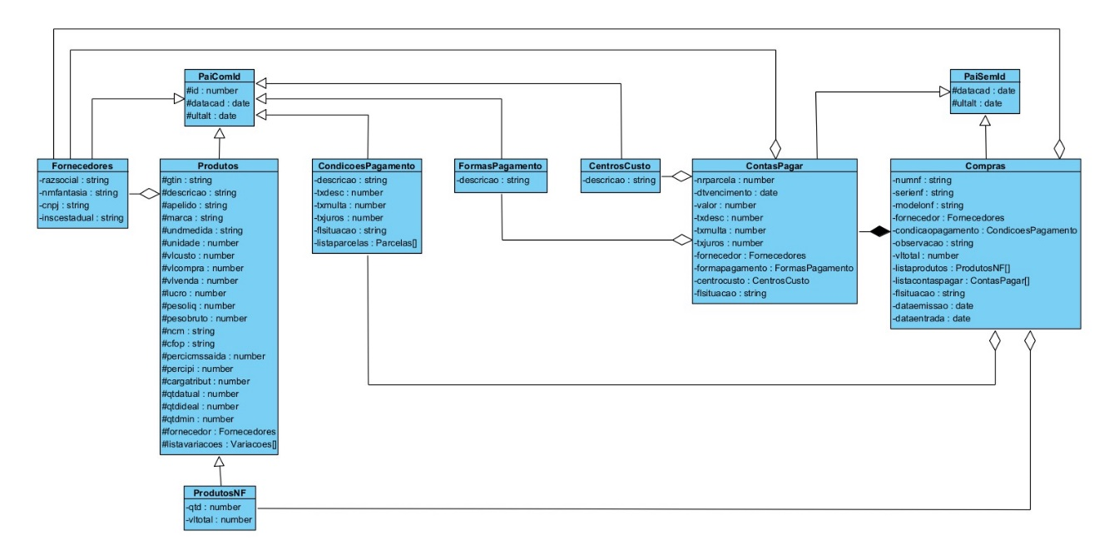

**Diagrama de sequência**

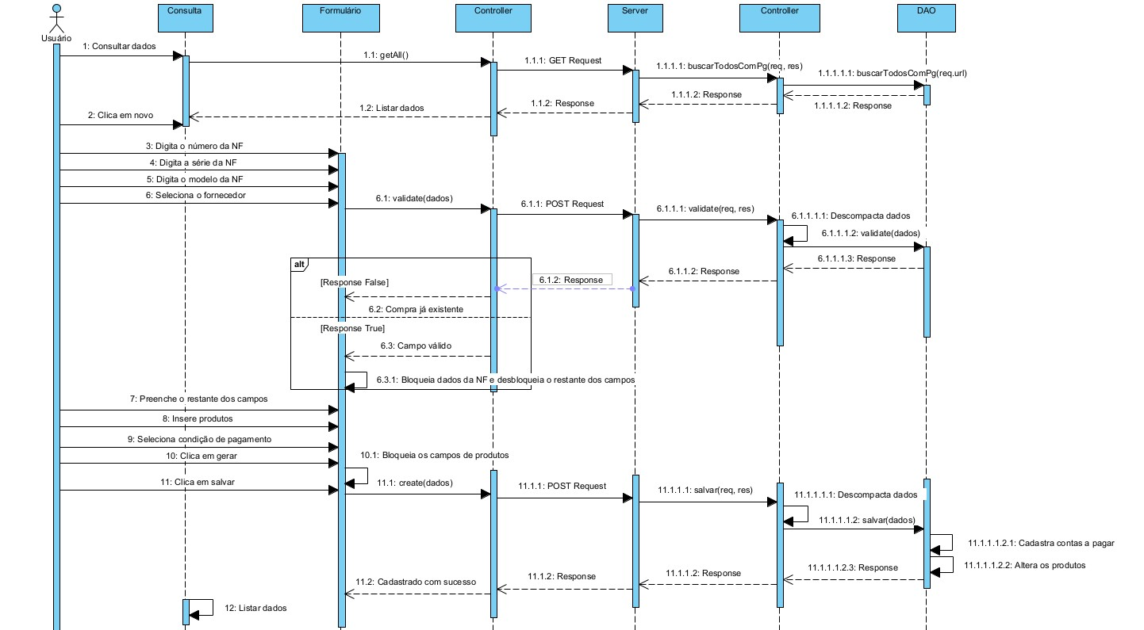

## 4.14. Vendas

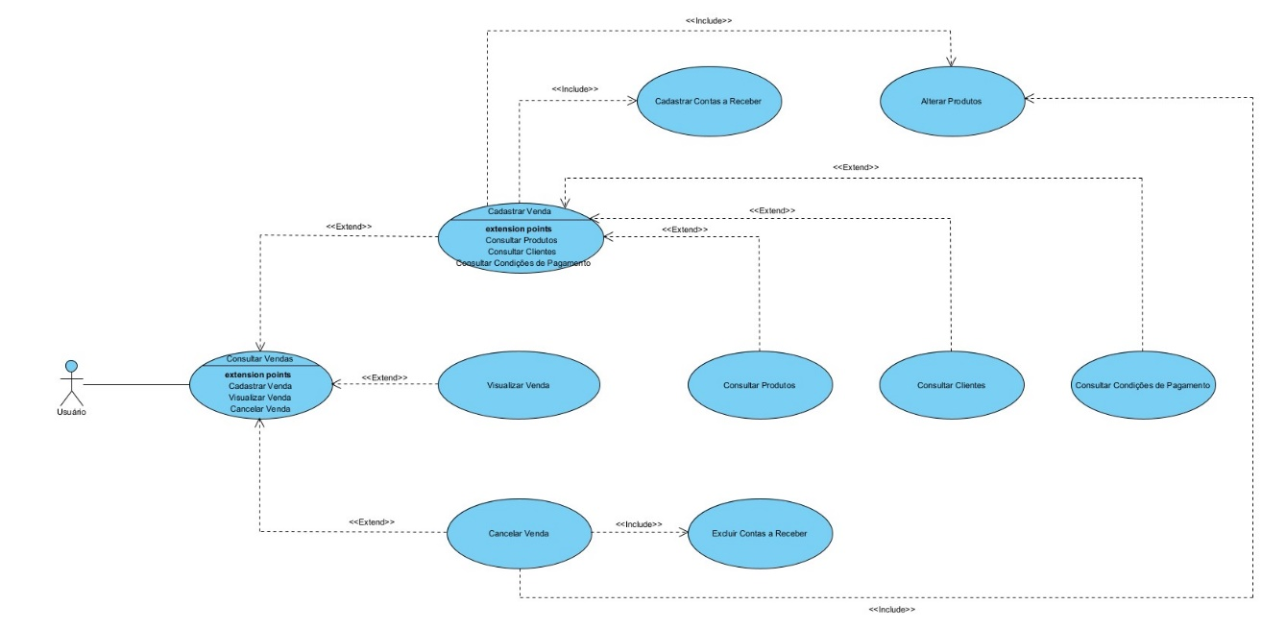

**DESCRIÇÃO DE CASOS DE USO**

**Regras de negócio**

**RN001**: Somente usuários autenticados podem acessar os recursos restritos;

**RN002**: O sistema não permite a exclusão de uma venda que já esteja vinculada a um registro.

**NOME DO CASO DE USO**

Gerenciar Vendas

**Atores**

Usuário

**Pré-Condição**

Usuário previamente cadastrado no sistema, respeitando a RN001.

**Pós-Condição**

Possibilitar o cadastro de Contas a Receber.

**Ativação**

Clicar no item de Menu “Vendas”.

**Fluxo principal**

**Consultar Vendas**

1. O sistema exibe um menu com a opção “Vendas”;

2. O usuário seleciona a opção “Vendas”;

3. O sistema apresenta uma lista de vendas com os campos: NF, Série, Cliente, Situação e Ações;

4. O caso de uso é encerrado.

**Fluxo alternativo**

**Cadastrar Venda**

1. O sistema apresenta a opção “NOVO” em Consultar Vendas;

2. O usuário seleciona a opção “NOVO”;

3. O sistema redireciona o usuário para o formulário de cadastrar venda com as opções “SALVAR E FECHAR” e “VOLTAR”;

4. O usuário altera os seguintes campos: Cliente*, Produto*, Qtd*, Valor*, Condição de Pagamento* e insere produtos*;

5. O usuário seleciona o botão “SALVAR E FECHAR”;

6. O sistema exibe uma mensagem de sucesso;

7. O caso de uso é encerrado.

**Visualizar Venda**

1. O sistema apresenta a opção “Visualizar” em Consultar Vendas;

2. O usuário seleciona a opção “Visualizar”;

3. O sistema redireciona o usuário para o formulário de visualização com a opção “VOLTAR”;

4. O usuário seleciona o botão “VOLTAR”;

5. O caso de uso é encerrado.

**Cancelar Venda**

1. O sistema apresenta a opção “Cancelar” em Consultar Vendas;

2. O usuário seleciona a opção “Cancelar”;

3. O sistema exibe a mensagem: “Deseja cancelar a venda?”, junto com as opções “SIM” e “Não”;

4. O usuário seleciona a opção “SIM”;

5. O sistema exibe uma mensagem de sucesso;

6. O caso de uso é encerrado.

**Fluxo de exceção**

**E1 - O usuário não insere um campo obrigatório**

1. O usuário não insere um campo obrigatório
2. O sistema exibe um aviso nos campos inválidos

**E2 - O usuário não insere nenhum produto**

1. O usuário não insere nenhum produto
2. O sistema exibe a mensagem “Insira ao menos um produto.”

**Diagrama de classe**

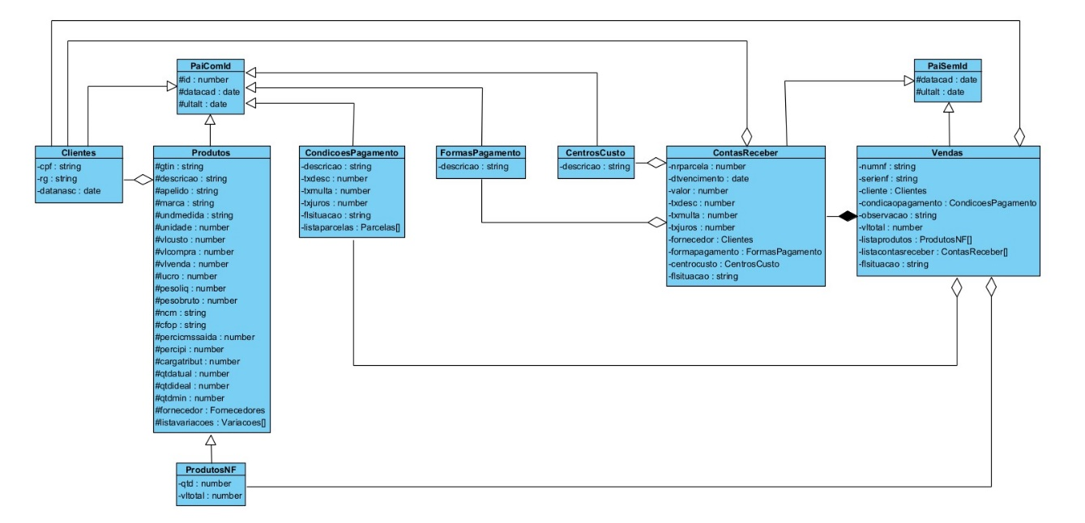

**Diagrama de sequência**

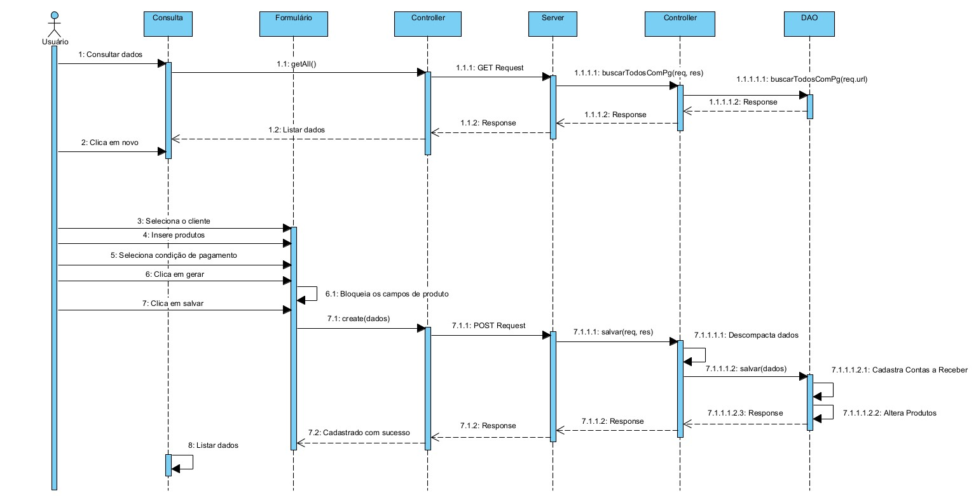

## 4.15. Contas a Pagar

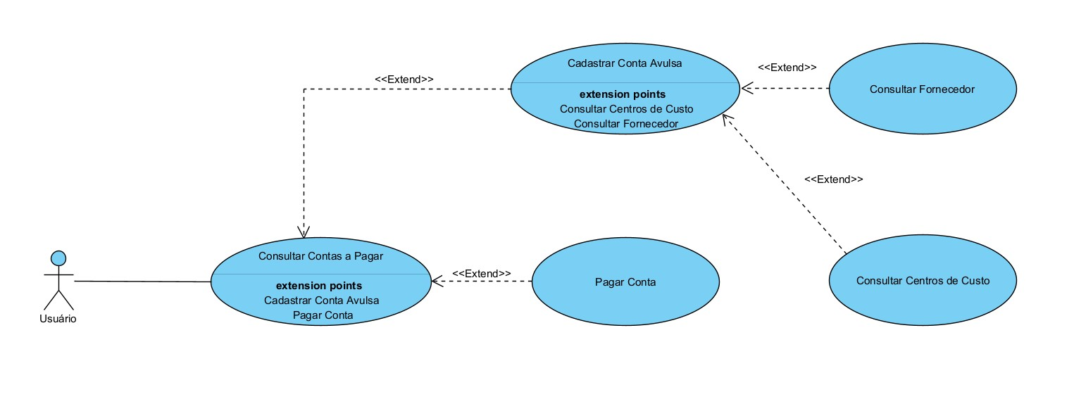

**DESCRIÇÃO DE CASOS DE USO**

**Regras de negócio**

**RN001**: Somente usuários autenticados podem acessar os recursos restritos;

**NOME DO CASO DE USO**

Gerenciar Contas a Pagar

**Atores**

Usuário

**Pré-Condição**

Usuário previamente cadastrado no sistema, respeitando a RN001.

**Ativação**

Clicar no item de Menu “Contas a Pagar”.

**Fluxo principal**

**Consultar Contas a Pagar**

1. O sistema exibe um menu com a opção “Contas a Pagar”;

2. O usuário seleciona a opção “Contas a Pagar”;

3. O sistema apresenta uma lista de contas a pagar com os campos: Compra, Fornecedor, Nr. Parcela, Dt. Vencimento, Valor, Situação e Ações.

4. O caso de uso é encerrado.

**Fluxo alternativo**

**Cadastrar Conta Avulsa**

1. O sistema apresenta a opção “NOVO” em Consultar Contas a Pagar;

2. O usuário seleciona a opção “NOVO”;

3. O sistema redireciona o usuário para o formulário de cadastrar conta avulsa com as opções “SALVAR E FECHAR” e “VOLTAR”;

4. O usuário altera os seguintes campos: Fornecedor*, Centro de Custo*, Condição de Pagamento*, Observação e Valor*.

5. O usuário seleciona o botão “SALVAR E FECHAR”;

6. O sistema exibe uma mensagem de sucesso;

7. O caso de uso é encerrado.

**Pagar Conta**

1. O sistema apresenta a opção “Pagar” em Consultar Contas a Pagar;

2. O usuário seleciona a opção “Pagar”;

3. O sistema exibe a mensagem: “Deseja pagar a conta?”, junto com as opções “SIM” e “Não”;

4. O usuário seleciona a opção “SIM”;

5. O sistema exibe uma mensagem de sucesso;

6. O caso de uso é encerrado.

**Fluxo de exceção**

**E1 - O usuário não insere um campo obrigatório**

1. O usuário não insere um campo obrigatório
2. O sistema exibe um aviso nos campos inválidos

**Diagrama de classe**



**Contas Avulsas**

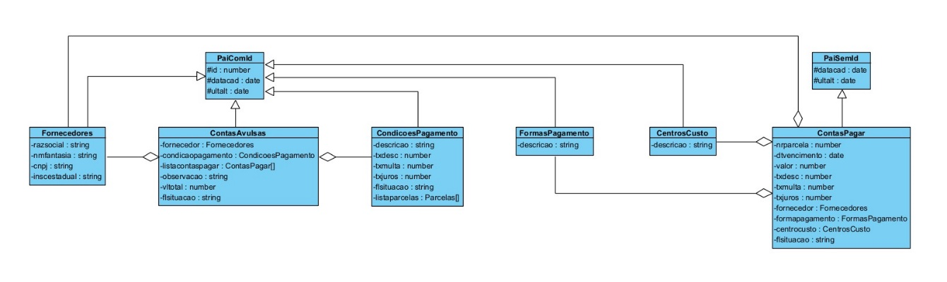

**Diagrama de sequência**

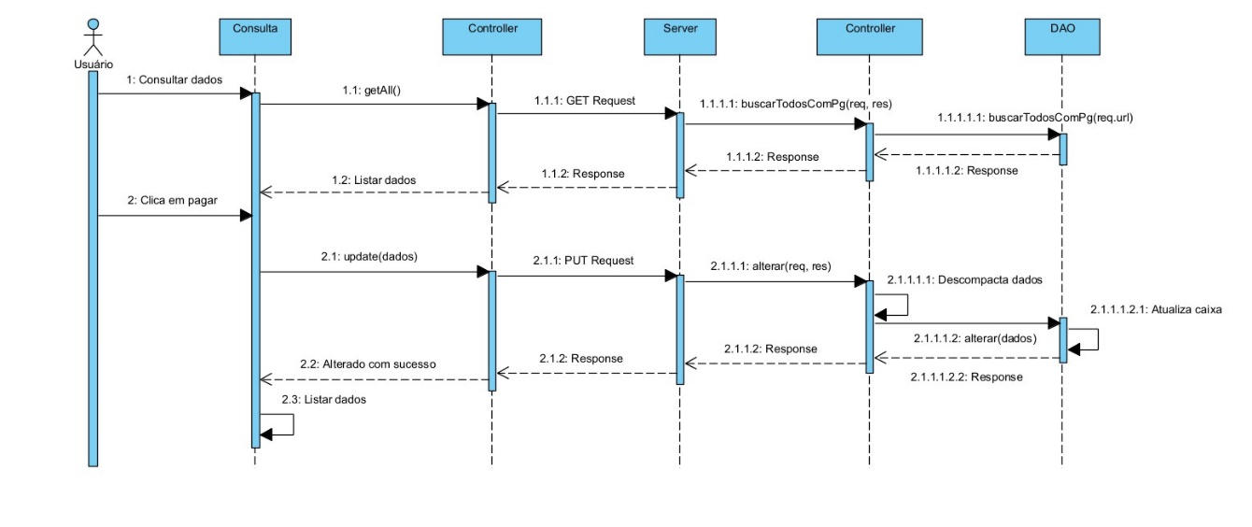

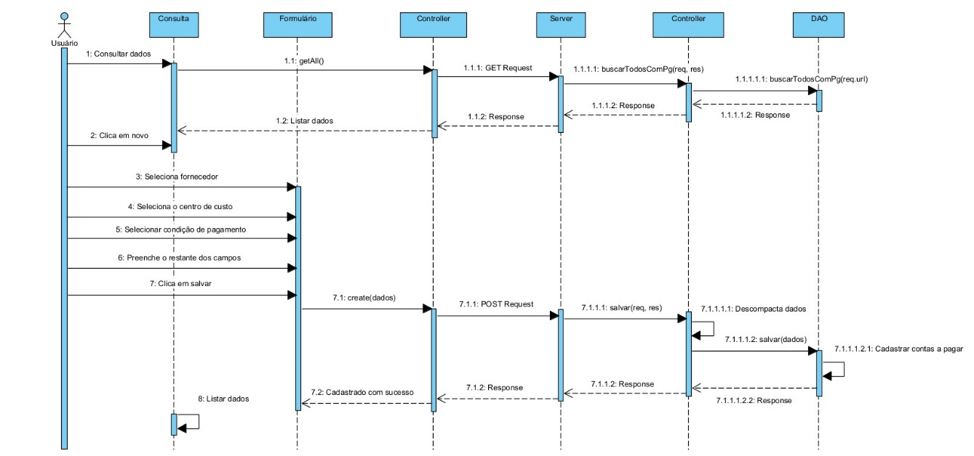

## 4.16. Contas a Receber

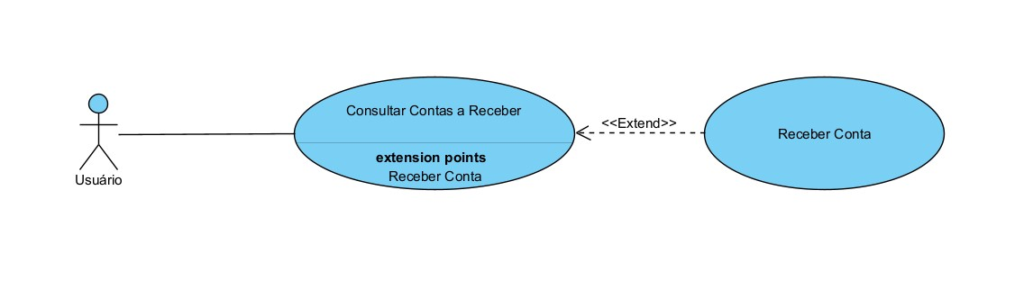

**DESCRIÇÃO DE CASOS DE USO**

**Regras de negócio**

**RN001**: Somente usuários autenticados podem acessar os recursos restritos;

**NOME DO CASO DE USO**

Gerenciar Contas a Receber

**Atores**

Usuário

**Pré-Condição**

Usuário previamente cadastrado no sistema, respeitando a RN001.

**Ativação**

Clicar no item de Menu “Contas a Receber”.

**Fluxo principal**

**Consultar Contas a Receber**

1. O sistema exibe um menu com a opção “Contas a Receber”;

2. O usuário seleciona a opção “Contas a Receber”;

3. O sistema apresenta uma lista de contas a pagar com os campos: Venda, Cliente, Nr. Parcela, Dt. Vencimento, Valor, Situação e Ações.

4. O caso de uso é encerrado.

**Fluxo alternativo**

**Receber Conta**

1. O sistema apresenta a opção “Receber” em Consultar Contas a Receber;

2. O usuário seleciona a opção “Receber”;

3. O sistema exibe a mensagem: “Deseja receber a conta?”, junto com as opções “SIM” e “Não”;

4. O usuário seleciona a opção “SIM”;

5. O sistema exibe uma mensagem de sucesso;

6. O caso de uso é encerrado.

**Diagrama de classe**



**Diagrama de sequência**



## 4.17. Contratos

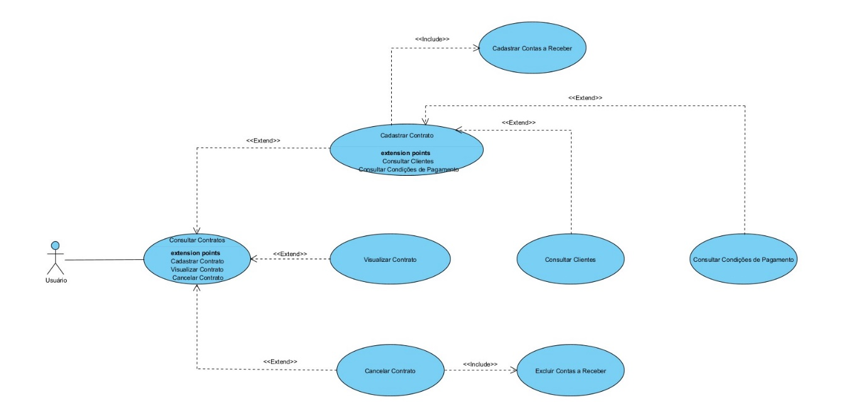

**DESCRIÇÃO DE CASOS DE USO**

**Regras de negócio**

**RN001**: Somente usuários autenticados podem acessar os recursos restritos;

**RN002**: O sistema não permite a exclusão de um contrato que já esteja vinculado a um registro.

**NOME DO CASO DE USO**

Gerenciar Contratos

**Atores**

Usuário

**Pré-Condição**

Usuário previamente cadastrado no sistema, respeitando a RN001.

**Ativação**

Clicar no item de Menu “Contratos”.

**Fluxo principal**

**Consultar Contratos**

1. O sistema exibe um menu com a opção “Contratos”;

2. O usuário seleciona a opção “Contratos”;

3. O sistema apresenta uma lista de vendas com os campos: Mês Ref., Ano, Cliente, Situação e Ações.

4. O caso de uso é encerrado.

**Fluxo alternativo**

**Cadastrar Contrato**

1. O sistema apresenta a opção “NOVO” em Consultar Contratos;

2. O usuário seleciona a opção “NOVO”;

3. O sistema redireciona o usuário para o formulário de cadastrar contrato com as opções “SALVAR E FECHAR” e “VOLTAR”;

4. O usuário altera os seguintes campos: Cliente*, Condição de Pagamento*, Observação.

5. O usuário seleciona o botão “SALVAR E FECHAR”;

6. O sistema exibe uma mensagem de sucesso;

7. O caso de uso é encerrado.

**Visualizar Contrato**

1. O sistema apresenta a opção “Visualizar” em Consultar Contratos;

2. O usuário seleciona a opção “Visualizar”;

3. O sistema redireciona o usuário para o formulário de visualização com a opção “VOLTAR”;

4. O usuário seleciona o botão “VOLTAR”;

5. O caso de uso é encerrado.

**Cancelar Contrato**

1. O sistema apresenta a opção “Cancelar” em Consultar Contratos;

2. O usuário seleciona a opção “Cancelar”;

3. O sistema exibe a mensagem: “Deseja cancelar o contrato?”, junto com as opções “SIM” e “Não”;

4. O usuário seleciona a opção “SIM”;

5. O sistema exibe uma mensagem de sucesso;

6. O caso de uso é encerrado.

**Fluxo de exceção**

**E1 - O usuário não insere um campo obrigatório**

1. O usuário não insere um campo obrigatório
2. O sistema exibe um aviso nos campos inválidos

**Diagrama de classe**

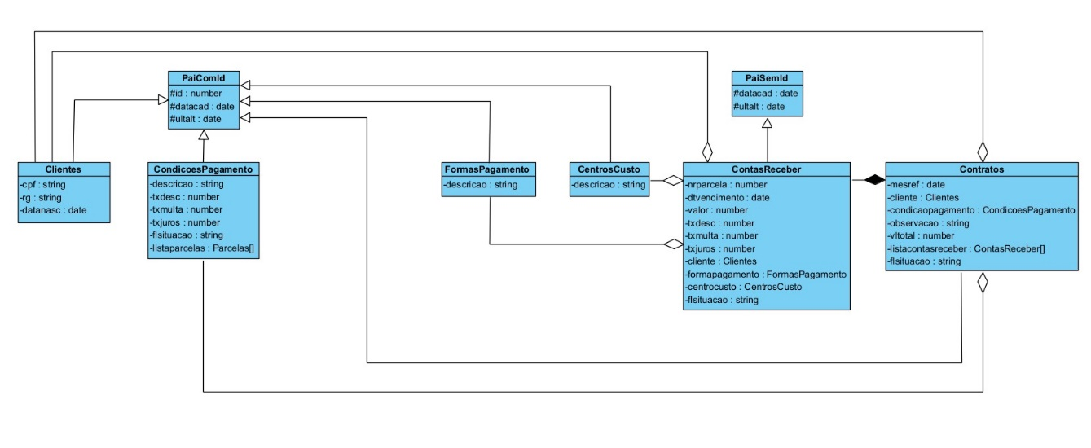

**Diagrama de sequência**

